目 录
第一章 概述 1
第二章 软件的安装和配置 3
1. 软件的获得 3
2. 安装前检查 3
3. 安装过程 4
4. 安装注意事项 4
5. 安装后可能出现的问题的处理 5
6. 网络版本的安装 5
7. 加密锁、产品号码和注册号码 7
8. 加密锁的安装方法 8
第三章 系统基本架构 10
第四章 首次运行软件和创建第一个帐套 12
第五章 打开帐套和帐套管理 14
第六章 帐套的总体设置说明和使用规划 16
第七章 会计帐务处理 18
1. 系统结构 18
2. 凭证的输入和相关操作 19
3. 科目的设置 23
4. 数据初始化 25
5. 辅助核算初始化 27
6. 凭证工具箱 28
7. 辅助核算设置和辅助核算分录输入 29
8. 固定资产 31
9. 月末结转 33
10. 自动凭证 34
11. 结帐 39
12. 从其他系统生成凭证 39
13. 帐簿 40
14. 报表 43
15. 报表设计 48
第八章 往来单位资料 56
第九章 货品物料资料 59
第十章 仓库资料 60
第十一章 部门员工资料 61
第十二章 项目资料 62
第十三章 进销存系统 63
1. 一般性介绍及单据输入 63
2. 进销存数据初始化 66
3. 特殊单据操作 67
4. 进销存的权限管理说明 68
5. 成本核算方法的选择 70
6. 设置智能提示 72
7. 和会计系统关联使用 74
8. 和往来系统关联使用 78
9. 和出纳系统关联使用 78
10. 进销存系统其他说明 79
11. 报表的调整（小窍门） 81
第十四章 往来核算系统 82
1. 概述 82
2. 应收应付数据操作 83
3. 收款和付款数据操作 85
4. 冲销操作 87
5. 生成冲销凭证 89
6. 查看和取消冲销关系 89
7. 后续服务（开票、回扣等）的操作 91
8. 报表 92
第十五章 出纳系统 93
1. 数据输入 93
2. 银行对帐 94
3. 初始化 94
4. 报表和其他 94
第十六章 工资系统 95
1. 工资设置 95
2. 数据处理 96
3. 工资凭证 97
4. 工资条 97
5. 工资报表 98
第十七章 成本核算系统 99
1. 一般性说明 99
2. 成本核算设置 99
3. 操作方法 101
第十八章 打印相关的设置 102
1. 凭证的打印设置 102
2. 进销存单据打印设置 105
3. 帐簿和报表 105
4. Win2000/XP怎么自定义纸张大小 106
第十九章 数据备份 108
1. 单机版数据备份 108
2. 网络版数据备份 109
第二十章 附录 111
1. 本系统的文件目录构成 111
2. SQL Server 的安装 111
3. 商业的成本核算 113
4. 部署VPN 114
5. 二次开发 114
6. 税控软件冲突的解决之道 114
7. 界面的变换和设计 115
8. 导入导出数据 115
第二十一章 致谢 116

概述
感谢您选择我们的优质软件产品。简单实用的就是最好的！
本系统包括帐务处理、进销存、出纳、工资、往来跟踪、成本核算等多个产品模块，各模块可以单独使用，也可以关联使用。用户可以自由组合、取舍各模块以求适应贵企业的实际需要。
我们的软件产品都包含：单机版和网络版。网络版可以支持通过互联网在千里之外进行联网操作（一般要求ADSL或者以上的带宽和速度）。
我们的产品在设计上以“简单实用的就是最好的！”为最根本理念，务求为客户省下昂贵的系统培训和学习成本和宝贵的时间，也大大降低系统的维护费用和时间。我们要求我们的产品能一用就通，能以最快的速度为企业实施信息化的管理。
同时，我们以用户需求为先进行产品开发，为客户提供最简单最实用的管理工具，和市面大多数的管理软件不同，我们只提倡我们的软件是“工具”，它并不包含“高级”的，“先进”的管理思想，您的企业不需要为了适应我们的软件产品而更改或者重新设计业务流程，也就是说：让我们的软件适应您，而不是您适应我们的软件。我们只是为你打造最好的工具，我们并不能为你提供先进思想。我们相信只有您和您的思想才能为您的企业带来腾飞的希望。
我们认为只有不断的创新和不懈的努力才是我们产品和公司成长和发展的根本，我们的软件产品在设计上更多的体现了我们的创新精神，围绕着“简单实用的就是最好的！”这个中心，我们推出的每个产品模块都有我们公司独有的创新技术。正因为我们的创新和努力，多年来赢得了用户的良好的口碑，“简单实用的就是最好的！”更是深入人心。
我们不断的改进我们的产品，添加更多的功能，而且我们承诺用户在新版本升级的时候不需要交付任何的额外费用，保证用户可以更多的享有我们产品的更多更好更方便的功能。
我们以中小型企业为主要的服务对象，切实认真研究了一些中小企业的实际运作，并诚恳听取了广大使用者的意见，力求每个功能和设置都做到最简单最易用，使得最终使用者能够真正利用我们这个软件工具来提高办公效率，提供更准确的核算报表。
我们在技术上采用了开放性的设计，为了适应不同类型的企业和公司的实际运作的差别，我们的设计采用了高可重用性、高灵活性、高组合性、高扩展性的全新设计方式，外加对特殊行业的特殊支持模块，使得我们的产品能够从容面对各行业的复杂应用，为我们系统向更高层次更复杂的应用提供了坚实的基础。全新的开放设计还为二次开发以及为和其他软件系统的链接使用提供了无缝的技术接口。
我们再一次感谢您选择了我们的优质软件产品。我们非常抱歉需要您花费时间阅读这个操作说明，我们会继续努力为您提供最简单最实用的软件产品。简单实用的就是最好的！

软件的安装和配置

软件的获得
A.通过在我们的官方网站或者授权下载网站下载
B.向我公司或者我们的代理商索取试用版
C.由我公司或者由我公司授权发行的光盘
D.其他经过我公司授权发行的媒体

安装前检查
在安装软件前，请您先检查你的计算机的配置和安装的软件是否符合我们软件产品最低要求
您必须安装了中文Windows 98以上版本（Win98/Me/2000/XP/2003等）的操作系统。
最少需要100M的硬盘空间。
我们的软件也可以安装在U盘(优盘)或者移动硬盘上，推荐使用支持USB2.0以上的设备。虽然我们的软件可以安装在U盘(优盘)中使用，但是因为U盘(优盘)本身最多只能读写100万次，如果软件直接在U盘(优盘)中运行会导致U盘(优盘)频繁读写，读写的次数很快会超过100万次，从而导致U盘(优盘)部分损坏，U盘(优盘)的结果直接使得数据丢失，所以，我们并不推荐你长时间的让软件在U盘(优盘)直接运行。移动硬盘则没有这种限制。
我们建议你安装Office2000或者Office XP等以上版本的Office软件，强烈推荐安装电子表格EXCEL软件。当然，Office 软件并非必须的，我们的软件并不依赖Office来工作，只是我们的大多数的用户认为Office软件和我们的软件兼容性非常好，利用Office可以使得我们的软件的一些操作更为简便，也增强了我们软件的一些功能。
安装软件之前请你注意先检查你的计算机没有病毒侵害，如果您的计算机上有病毒，，即使其他的软件能运行，我们的软件也很可能不能正常运行。
在安装软件之前，请您最好退出其他正在运行的程序。如果有杀毒软件，请停止这些杀毒软件的实时监控或者实时保护功能。如果你安装了一些数据库软件，请你务必先停止并退出它们，再安装我们的软件系统。

安装过程
- 从我们公司网站下载后安装。

安装程序是一个单一的文件，它的图标如图示：
直接双击它就可以安装了。
建议您下载的时候先保存到硬盘，再打开安装。
- 从光盘安装
把我们的光盘放入您的计算机的光盘驱动器(CDROM或者DVDROM)，稍等几秒，我们的光盘会自动播放一个“欢迎使用…”的安装画面，你按提示安装主程序就可以了。如果您的计算机没有自动出现我们的安装画面，说明您的计算机关闭了自动播放功能，你可以在“我的电脑”打开浏览光盘，找到光盘内一个叫AutoRun的文件，双击它就可以运行光盘的安装向导。（可能有两个，其中一个不能是运行的）

安装的时候，你可以改变安装程序的目录，默认是在C:\Program Files\内。请你按照提示完成软件的安装。安装的过程中，安装程序可能会重新启动计算机，请你耐心等候直到软件安装完成。

软件安装完毕后会在您的计算机“桌面”创建一个快捷图标，直接双击这个图标就可以运行我们的产品。
你也可以在计算机左下角的【开始】菜单的程序组里面找到我们程序的快捷方式

安装注意事项
- 安装过程中，请不要运行其他程序，并且按提示进行安装。
- 如果安装程序提示错误，如果错误信息中有[忽略]或者[跳过]按钮，请你直接按这些按钮继续，一般不会影响程序的运行。
- 如果程序重复出现错误，无法继续进行安装或者提示的错误您无法理解和解决，请你和我们技术支持部门联系。
- 如果无法解决安装的问题，你可能需要重新安装Windows，在全新安装的Windows下可以重新安装我们的软件产品。
- 您的计算机如果太多的其他的软件可能导致计算机系统的混乱，可能导致我们软件无法安装或者运行。
- 病毒或者一些防病毒杀病毒的软件可能对一些系统文件进行保护而导致我们的安装程序无法升级您的系统文件而导致安装失败，请你在安装的时候先停止实时保护和监控，再退出这些软件。
- 很多软件在Windows的右下角有小图标在运行，如果安装失败，请你先停止再退出这些软件再试试（如SQL Server等）

安装后可能出现的问题的处理
- 软件在第一次运行的时候，可能需要再一次启动你的计算机。请你重新启动。(Win98系统会有这种情况，原因是因为我们的程序升级了您的系统)
- 如果安装后，第一次运行的时候，提示3706等错误，程序无法继续运行（详细信息提示：数据驱动程序没有安装）的解决方法：如果你有我们的安装光盘，请你打开我们的光盘，浏览光盘的文件夹，打开Support文件夹，看看里面的说明，请按照说明上的提示一步步安装一些支持文件。如果您没有我们的安装光盘，你可以到我们网站的“用户留言”板块，下载相关的支持文件进行安装。如果安装了支持文件还是无法运行我们的软件系统，我们只好建议您格式化后重新安装您的Windows再安装我们的软件系统。

网络版本的安装
安装网络版的时候您必须指定一台计算机作为服务器，您的数据将会被存放在服务器上。在使用的时候必须开启了服务器，其他计算机才能使用我们的软件系统。同时您的服务器最好有一个静态的IP地址，以方便您配置和安装网络。

6.1服务器端的安装
    - 6.1.1先以安装单机版的方法安装好软件。
    - 6.1.2安装SQL Server或者MSDE数据库。（安装方法请看附录）
    - 6.1.3启动SQL Server和我们软件的服务器程序。
    - 6.1.4在【开始】菜单找到单机网络版本切换，运行这个程序，把程序从单机版切换到网络版
    - 6.1.5运行我们的程序，程序出现以下窗口
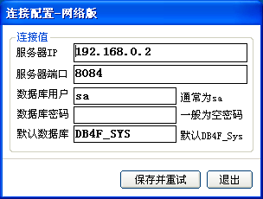
单机网络版本切换程序
输入你在服务器上记录下来的参数。保存。重新运行我们的程序。

安装网络版错误提示的一般处理方法：
A.错误：-2147217865 对象名‘reg''''无效。
数据驱动程序没有安装或者系统文件损坏。
解决方法提示：重新启动计算机试试，如果还是不行，你需要重新安装SQL Server和调整的的网络配置

B.转为单机版运行正常，一转为网络版马上出现：正在连接192.168.0.1（服务器地址）
应长时间停在那里不动。服务器里连接位置提示：client connecting,No.1
解决方法提示：打开windows的控制面板，找到管理工具(Win98不用可能没有管理工具)，找到ODBC数据源，打开它，你看看是否已经有SQL Server的DSN数据源？如果有（一般叫QMIS），请你删除它，重新在“用户DSN”新增一个SQL Server数据源。按向导提示的进行就可以了，注意数据源名称不要用QMIS，你随便起一个名称叫ABC之类就可以了，在身份ID验证方式窗口中，请选择“使用用户输入的ID和密码…”的验证方式，输入您的登录ID和数据库密码。并测试这个链接是否能成功。

在服务器上，如果我们的软件可以成功连接到SQL Server服务器，说明服务器的安装已经成功了。

6.2客户机端的安装
- 6.2.1按照单机版的方法安装软件系统。
- 6.2.2运行版本切换程序切换为网络版。
- 6.2.3按网络版服务器端6.1.5的运行和调试方法连通服务器。

6.3远程访问的安装和配置
你可以通过互联网进行远程数据访问。一般我们要求ADSL上网或以上的带宽，可以获得令人满意的速度。普通的Modem拨号上网也可以，但是速度可能会很慢。
- 最简单最廉价的远程访问方式设置：在服务器上通过ADSL上网并安装一个动态域名的免费软件（如：花生壳），申请一个动态域名，远程的客户端就可以在链接的配置中直接输入动态域名来代替服务器的IP地址。这种方式简单，但是数据是不安全的，因为数据是透明地在互联网传输的。如果不是长期的使用，可以使用这种方式。
- 通过VPN(虚拟局域网)的安全远程访问方式：你可以建立一个VPN的网络平台，VPN的建立的方式有硬件和软件实现两种，不同的网络公司也有不同的方案、产品和价格，价格从几百到几万不等，一般来说，硬件实现VPN的稳定性比较好。我们也可以通过Window2000或者Windows2003作为服务器配置自己的免费的VPN平台。VPN的配置需要一定的网络知识，这种基于Win2000的VPN配置方案可以通过搜索引擎找到很多相关的资料（如通过Google搜索关键字：VPN Win 2000 配置）。配置好VPN后，我们软件的设置就和普通的网络版设置一样了。

加密锁、产品号码和注册号码
产品号码和注册号码是一一对应的，只有对应的一组产品号码和注册号码才会生效。
在你使用我们产品（没有加密锁的情况下）的时候，我们软件会根据您的计算机的硬件信息生成一个产品号码，不同的计算机，产品号码是不一样的。
我们为您提供了加密锁和注册号码，当您提供您的计算机系统的产品号码给我们的时候，我们会记录下这个产品号码，并以此作为您作为我们正式用户的唯一标识。我们会设置一个同样号码的加密锁给你。当您现在使用的计算机的硬件不发生变化的时候（计算机没有损坏、不更换硬件配置），我们软件的产品码也是不会发生变化的。所以在不使用加密锁的情况下，您仍然可以使用我们的软件直到已经注册的计算机发生问题需要重新安装。当产品码发生变化的时候，您就需要安装加密锁，加密锁成功安装后，产品码就会回复原来的产品码（实际上就是加密锁设置保存的产品码）。

请你注意：一经用加密锁打开过的帐套，数据会被加密锁加密，这样以后每次使用就必须插入加密锁才能打开这个帐套。因此，如非必要，可以先不使用加密锁。

请妥善保管您的加密锁。加密锁丢失是不能补发的。加密锁是我们向加密锁厂商定购的电子产品，自正式购买软件之日起一年内有质量问题，你可以把加密锁寄回我公司，我公司会为您免费更换新加密锁。一年后损坏，我们包修，我们承诺修理费用最多不超过RMB120元(含我们回寄给您的单向快递费用)，如果实在无法修复，我公司可以为你更换一个新加密锁。

加密锁的安装方法
    - 在我们的软件包装盒里面取出加密锁，打开加密锁的帽盖，但是请先不要插入到电脑里面。
    - 放入我们的软件安装光盘，按提示安装加密锁驱动程序。重新启动计算机。
    - 插入加密锁(特别注意：请最好使用一根USB延长线，而不是直接把加密锁插入到电脑机箱的后面，实际中，很多机箱存在漏电的情况，很容易导致加密锁局部损坏。)。
    - 计算机提示找到新硬件，并按提示操作完成驱动程序的安装。

根据 USB 加密锁上灯的状态可以判断安装是否成功：如果长亮（绿色灯）说明正常，如果每秒闪烁 1 次说明没有安装驱动程序或USB口有问题；如果闪烁是其它状态则说明加密锁损坏；如果灯不亮而且系统提示“找到 USB 设备”则是加密锁损坏，否则可能接触不良或 USB 口有问题。 如果计算机一直没有提示找到新硬件或者提示“找到 USB 设备”，灯的颜色是黄色（或者红色），请你换一个USB接口试试。

判断 USB 口好坏的办法是，第一次插入加密锁的时候，系统会提示“找到 USB 设备”并安装驱动程序，如果没有则说明 USB 口有问题，可能是没有正确安装 USB 主机控制器的驱动程序或在 COMS SETUP 中禁止了 USB 功能或主板的 USB 口有硬件故障。如果你有其它 USB 设备（如 USB 鼠标、U盘等）的话也可以试一下，来判断 USB 口的好坏。

安装好我们的软件系统，运行软件，你会发现软件的“注册窗口”里面的产品码和我们提供给您的用户证书上的号码一致。并且在该窗口的左下方会出现这样的一个图标：

这个图标说明你已经完全安装好了我们的加密锁和软件。

如果是已经注册的软件，安装加密锁后可能不再出现“注册窗口”，这也表明你的安装是正确的。
特殊情况：加密锁使用一段时间后，发现加密锁的灯是绿色的，但是软件不能启动（出现一个软件的Logo的图后软件没有任何反应就退出了），这种情况表明加密锁并没有损坏，只是加密锁里面的信息丢失了（由于突然停电、电压不稳、机箱漏电等原因），你可以致电我们，我们会指导您修复加密锁的数据。

系统基本架构
传统的“进销存财一体化”结构

我们以财务为坚实基础的扩展的结构

传统的一体化的方式：各种数据密切相关联，互相钳制，数据增删改受到限制，扩展性不足。
以财务为基础的结构：数据独立，具有最大的灵活性，可以方便的进行功能扩展。

我们将在原有的稳固可靠的系统基础上开发更多更实在的应用。

首次运行软件和创建第一个帐套
在“桌面”或者“开始”程序菜单点击我们的系统图标，运行软件。
软件先显示我们公司的产品标志，接着显示注册窗口，在你还不是我们的正式用户的时候，这个窗口都会先显示，你可以不作理会，点击[点这里试用>>]按钮就可以了。
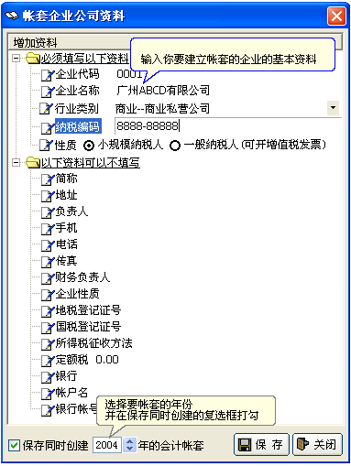
当你需要正式购买我们的软件的时候，请你把这个窗口的内容（包括使用者名称、地址、电话等），并利用窗口上的打印按钮打印出来，传真给我们。当然，你也可以用白纸填写好您的姓名、公司名称、地址、邮政编码、电话，并准确的抄写软件产品码（机器码），发传真或者E-Mail给我们，或者直接电话通知我们，我们会登记您的资料。我们确认你的资料后，会给你一个注册码，请输入注册码并点击[注册]，就可以成为我们的正式用户。成为正式用户后，使用时间和功能将不受限制。原来试用的数据也无需重新输入，可以承接试用的数据继续使用。
第一次使用我们这个软件的用户，会弹出一个帐套企业资料窗口，请你输入你的需要开立帐套的企业的资料，并选择会计帐套的年份。点击保存，系统会为你创建这个企业的帐套。
企业代码输入0001或者0002 这样的流水号就可以了，本系统的海量版可以在同一套软件允许你建立12480个帐套。
这些资料都是可以在以后修改的，并且可以把这些资料插入到以后的报表中。
在你点击保存的时候，系统会提示你选择会计制度。
系统完全支持新旧两种会计制度，你可以按你自己的实际需要选择不同的会计制度。

打开帐套和帐套管理
新建帐套后，系统会出现帐套管理窗口
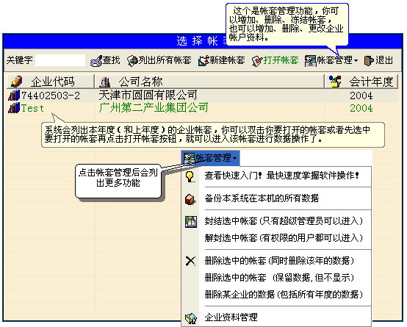

双击你要处理的帐套，选择用户名和输入密码就可以进入帐套了。
我们系统自己设置了一个最高权限的用户――超级管理员，这个用户具有所有的操作权限，一开始的时候是没有密码的，你需要自己为这个用户设置密码。其他的操作员你可以进入系统后按照您自己的需要进行添加，并且可以为每个操作员定义他们的权限。（请参考操作员管理章节）
提示你一下，在这个窗口可以备份数据，还可以封结帐套，封结后只有超级管理员才能进入，以防止操作员误修改了往年的帐套数据。
在企业资料管理中，你还可以增加更多业户的企业资料，当你的代理记帐或者是需要同一个软件需要为多个企业做帐的时候，这个管理功能必不可少。
另外，请你慎用帐套和企业资料的功能，数据一经删除，除非你有删除前的数据备份，否则是无法恢复的。删除的时候会提示你输入超级管理员的密码，以防误操作。

帐套的总体设置说明和使用规划
在正式为一个企业使用本系统建帐前，请先了解以下原则：
- 如果你并不需要使用本系统提供的会计核算功能，而只是使用进销存、出纳、工资等其他的模块，你可以对以下几点不必关注。
- 当建帐企业的货品物料材料品种繁多，而你又必须核算数量（核算库存）的时候，强烈建议你使用我们的进销存模块，而不需要设置原材料或者库存商品、产成品等科目二级科目。因为当二级科目或者三级科目多的时候，您的会计帐簿会因为明细帐繁多而变得不清晰，同时在日常的业务中，如果比较多的话，不使用进销存模块的核算方式会导致你的库存相关的会计凭证非常的多，不利于你管理你的帐证。
如果你的建帐企业的货品物料材料品种不多，如只有二三十种，而且对库存的核算要求不高，只要求核算数量和金额，而且没有人手专管库存或者不想使用进销存模块，建议你采用二级科目进行核算的方法。同时，如果要核算数量的话，你需要设置这些科目的核算数量属性，包括一级、二级…科目都需要设置核算数量属性（除非你并不考虑要对货品的数量进行核算）。例如：库存商品科目底下有电视机和洗衣机等，如果你不使用进销存进行核算，请你设置库存商品科目和它的子科目的核算数量属性。
- 当建帐企业的往来单位众多（设置二级科目核算不方便），或者，需要我们的进销存系统和会计核算系统关联使用（进销存的销售和采购、领料等等相关业务需要自动生成会计核算凭证，进入会计系统）时，请不要设置往来核算科目（比如：应收帐款、应付帐款等）的下级科目。而是修改科目属性，把这些往来科目定义为往来核算属性。这样，系统可以支持10万个往来单位都没有问题，而且非常方便地使得进销存和会计核算模块、往来模块、出纳模块的链接起来共享往来单位资料进行使用。当然，当你的会计核算和进销存核算不想关联起来，想各自独立的使用的时候，你可以建立多级科目或者使用设置科目的往来核算属性都是可以的。
- 你还应该了解，出纳的银行（或者现金）帐户实际上来源于会计的现金和银行存款科目的二级科目，比如必须在会计科目的银行存款科目设立了“工商银行”这个帐户，出纳系统才会有这个帐户可以使用，也就是说，在系统中，出纳和会计在现金和银行存款科目方面的帐户是共享的。所以建议你：
    - 会计建好了现金和银行存款帐户后，如果你另外还有出纳人员使用我们的出纳系统，请不要在设立后删除现金和银行存款的下级科目，也不易在输入了数据后更改这些科目。
    - “小金柜”也在这个帐套中进行核算是不适合的，你需要另外建立一个帐套进行“小金柜”的核算，如果这个帐套的数据都是内部核算数据则不在此列。
    - 建好明细科目后，出纳和会计系统就可以可分可链接使用。具体论述请看5。
- 如果你是会计出纳集于一身，出纳系统就可以不使用了，会计帐上就能很清楚的反映，你没有必要两个系统都输入数据来使用，这样添加了工作量，而且麻烦，其实只要你做会计凭证的时候，分录做细一点就可以了。
如果会计凭证分录做的细，出纳就可以“偷懒”，只要从会计系统导入数据就可以了。当然这不是我们建议的，而且容易造成分工责任不明的问题。除非你是代理记帐或者是会计和出纳分开本来就不明确的情况。
很多客户有一个误区：以为出纳系统可以生成自动凭证，也就是以为出纳人员在出纳系统输入了现金银行数据，会计就可以不用做凭证了。这是不对的，理由很简单：出纳人员是不会知道也不会管会计分录是怎么做的（对应科目是什么），比如，出纳付出了100元车费，出纳根本不知道这个支出应该是管理费？还是招待费？还是…？。所以，出纳系统自动生成凭证是不太可能的。可能看到这里，还有一些用户坚持认为，出纳可以做会计凭证！好的，没有问题！你开放给你的出纳人员一个凭证输入的权限，让出纳直接输入会计凭证（不是出纳凭证）就可以了，出纳系统这边的数据就可以不输入了。
- 系统必须要有固定资产和累计折旧科目存在，就算你并不需要真正使用它。请你不要删除固定资产和累计折旧这两个一级科目。而且它们的中文名称不能写错。
- 如果你需要使用我们的往来核算跟踪系统，你就一定不要删除应收帐款和应付帐款这两个一级科目。详细的往来核算系统的介绍请看相关章节。
- 部门员工、外币币别资料和项目资料在整个系统里面都是共享的资料。在各模块都是共同使用的。往来单位、货品资料也是共享的（但是，如果作为明细科目在科目表设置的话，只作为科目进行共享，而不是作为独立的往来单位或者货品资料）
- 如果你的计算机知识不太好或者是一个会计软件的初学者，以上的说明你可能不太理解，没有关系，可以对以上说明不加理会，统统把它忘掉，进入我们的帐套，你喜欢怎么做，你认为怎么做方便就怎么做！

会计帐务处理

系统结构
我们先来对比一下会计帐务处理中，传统的财务软件的结构和我们系统的结构：
这种设计对比传统的财务软件的设计拥有以下特点：
- 巨大的灵活性，和现在的国内会计的事务操作更为贴近。
- 操作简单，结构更清晰易懂，无需繁杂的操作步骤。
- 数据录入更为方便。
- 碰到问题容易找到问题的所在，有助于快捷的解决问题。
- 同步实时运算，一经更改，所有改变将马上在帐簿和报表中反映。
- 同时支持新旧会计制度，同时支持所有不同的行业！设置简单方面。
- 通过设置，也可以转换为传统的操作模式，以适应一些用户固有的使用习惯。

从上面的对比中我们看到，对于我们的会计帐务处理，数据只来自凭证和初始化数据，也就是说，只要你的初始化数据和凭证正确，帐簿和报表都是全自动整理生成的，而且因为报表和帐簿是动态的，你的任何修改都会立即反映，无需复杂的登帐、结帐过程。我们还可以看到，我们对初始化数据和凭证输入是对等关系，不需要你必须先做好数据的初始化才能输入凭证，你完全可以先输入凭证，再慢慢调整和输入初始化的数据，这种设计为你赢得了时间，也给你最大的方便，也为全动态的帐簿和报表提供了可能。
在程序的设计中，全动态的帐簿和报表的意思是说：实际上，我们软件是“没有”帐簿和报表存在的，帐簿都是在你每次需要查询的时候动态的重新登帐生成的帐簿显示给你，报表都是在你每次查询的时候直接在凭证和初始化数据统计生成显示给你。报表并不像手工做帐或者其他财务软件那样从帐上取数，它是直接从凭证动态汇总而得。
这种简单的设计方式让计算机完成了大量的工作，简单的数据流向使得的碰到问题的时候很容易找出错误所在：不是凭证有问题就是初始化数据有问题。加快解决问题的速度。
这种简单的设计还最大限度的方便你对帐务进行调整，以便让你做出更准确更合理，更符合各方面需要的会计帐务。
当然，你也可以把软件设置为严格管理的模式，在严格的管理模式下，所有的改动将变得不再容易（或者不再允许改动），错误的输入将不能直接修改，需要采用冲销的方式进行，或者通过层层授权的方式进行。默认的情况下，我们的软件设置是宽松的模式。你可以根据自己企业的实际需要来进行设置。无可置疑的是：严格的模式将使得便利性降低。

凭证的输入和相关操作
我们的会计核算系统的数据都是依赖凭证的，所以输入好凭证是关键。我们为凭证的提供了很多便利操作，我们重点会讲解凭证这部分。
请看我们的操作说明图例：
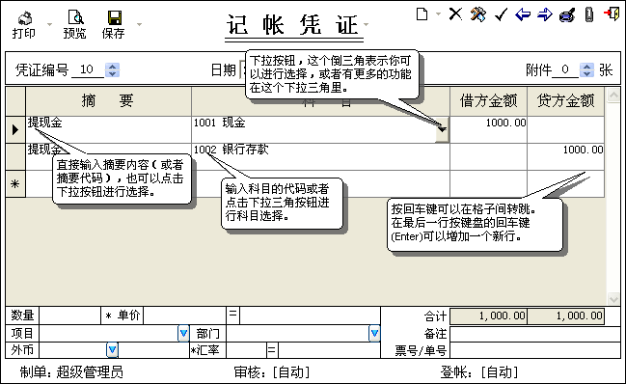
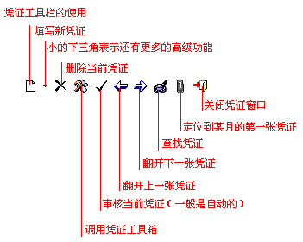
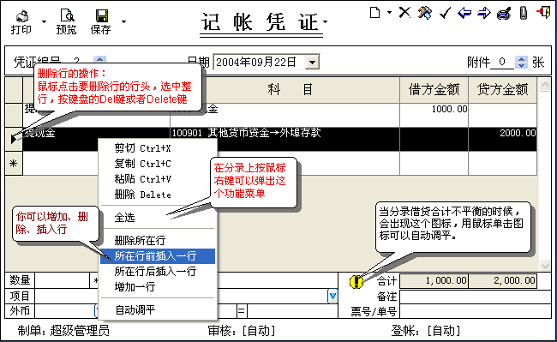
注意：系统会自动为你增加行（一直按回车键或者把鼠标点击到其他行其他位置），如果最后一行的行头为*号，说明这行是新增加的行但是还没有输入任何数据，你没有必要把这一行删除（除非系统提示这行有错误）

请你先理解凭证的布局，完整的凭证可以看作下图：
我们可以看到，每一行分录实际上都各自可以对应不同的数量、单价、项目、部门、外币等，例如，我们可以输入不同部门的管理费用在同一张凭证里作为不同的分录：
分录一：借 管理费用—办公费 （部门：销售部）
分录二：借 管理费用—办公费 （部门：生产部）
分录三：…..
一般简单的核算情况下单价数量项目部门外币等等，是不需要输入和理会的，如果该科目设置了辅助核算，会弹出相应窗口让你选择。

直接填入摘要、科目内容，并输入金额后，看到合计旁边没有感叹号，即证明该凭证输入完毕。
摘要可以只输入第一行分录的摘要，其他行的分录会自动按照上一行的分录进行自动填充（在保存的时候自动检查并填充），所以你无需每行分录都输入相同的摘要，系统会自动为你补充。
在输入科目的时候可以输入中文比如输入可以输入“现金”就会自动的变成“1001 现金” ，如果输入 “管理费用”就会出现“5503 管理费用”等等，而不用输入科目代码，但是我们还是建议你点击下拉三角按钮选择科目，因为直接输入科目名称时，如果有多个科目名称相同（相似），你就可能等不到你想要的结果。

自动调平功能也可以在借方(或者贷方)金额的单元格里面输入等于号(=)，系统会自动填入这一行的金额，这样整张凭证的借贷金额就自动平衡了。

凭证工具按钮可以通过快捷键调用：
Ctrl+N 填写新凭证
Ctrl+D 删除当前凭证
Ctrl+Q 关闭凭证窗口
PgDn 下一张凭证
PgUp 上一张凭证
Ctrl+P 打印
Ctrl+W 打印预览
Ctrl+S 保存凭证

特别提示：在凭证的表格区域按下鼠标的右键可以弹出一个功能菜单,你可以利用这个弹出菜单进行删除行/插入行等操作。

我们还设计了模板凭证功能，在我们的日常帐务中，有很多凭证的分录是相似的，或者，几乎每个月都可能会录入分录类似的凭证，如提现金的凭证。我们可以把这些常用的凭证另存为模板，以后在需要使用的时候，把它调入，我们只要作小量的更改（如：只是改个金额）就可以完成一张新凭证的输入，这种方式可以大大提高凭证输入的效率。凭证模板是一个文件，保存的时候你需要输入一个合适文件名称，以便在下次需要使用的时候容易找到这个模板。如提现金的模板你可以起一个文件名为：提现金。凭证模板的功能操作和对应在“新建”按钮中位置请看下图。

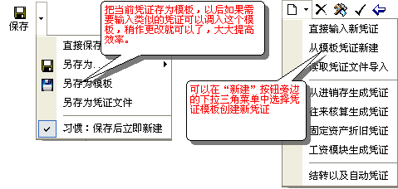

和凭证模板类似，你也可以把凭证另存为一个凭证文件，在需要的时候在把它导入回来。例如：某张凭证我们想暂时删掉它，我们可以先把它另存为凭证文件，以后在需要这帐凭证的时候再导入。又或者利用凭证文件可以把一个帐套的凭证导入到另外一个帐套。

温馨提示：我们的系统特有一个叫“习惯”的设置功能，请看上图中的“习惯：保存后立即新建”，这个功能是为了适应不同的使用者的使用习惯。根据我们对大量使用者的研究数据分析，凭证输入后保存有两种后续的需求：A.立即对新输入的凭证进行打印 B.不打印立即准备新建一张凭证。
你可以按照自己的需要选择和你习惯相适应的选项。(在我们进销存系统的单据录入中也有这个“习惯”选项)

科目的设置
你可以按照自己的习惯和需要，对会计科目进行任意的增加、删除和修改，但是请遵循上面“六、帐套的总体设置说明和使用规划”中的原则。
科目的总界面如下：
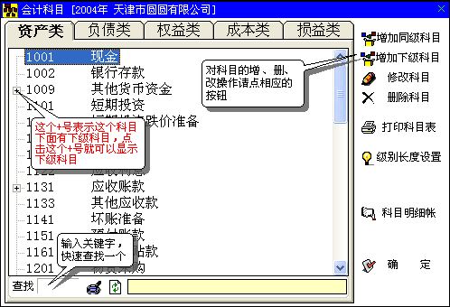
系统可以允许你设置最长为10级的科目，建议你合理的为你的科目进行分类，一般科目在4级以内的时候，操作人员感觉比较便利，太多的级数容易让人产生混乱。

特别提醒您：按国家新会计制度，二级、三级科目只有两位数字，也就是说，你的明细科目最多不能超过99个，如果你的明细科目超过99个，请你使用三级科目或者四级科目的方式，例如应收帐款如果你使用明细科目的方式（而不是设置往来核算属性的方式），你的应收单位很多，可能超出99个，你就需要先设置二级科目（如：按地方区域），在把应收单位设置为三级科目。

当你选中一个科目的时候，你留意一下科目窗口的底部，会显示这个科目的即时余额供你参考。

你可以删除一些你不需要的科目，这样可以加快以后程序处理数据的速度，当然，在以后你需要用到这些科目的时候可以自行添加。

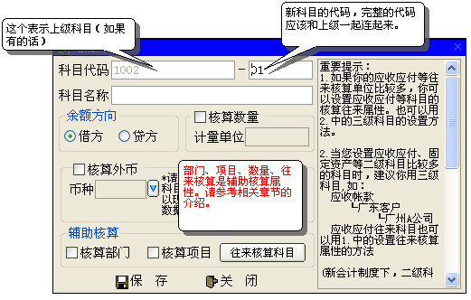

数据初始化
点击设置按钮，进入财务数据初始化。
建议你初始化的同时对科目进行设置

举例：对银行存款科目数据初始化。单击“银行存款”，表示选择现金科目。
然后，单击“初始化数据”，即弹出如下窗口。
年初金额——指该企业在本年初的该科目金额。
期初金额——指在使用本系统做帐的前一个月的该科目的月末金额。
年初数量——指该企业在本年初的该科目数量（在需要做数量金额帐时输入）。
期初数量——指在使用本系统做帐的前一个月的该科目的月末数量（在需要做数量金额帐时输入）。
输入后单击保存。
逐一选择其他科目（包括明细科目），逐一输入各科目的初始化数据。
初始化数据后，点击“确定”，系统会弹出初始化检查数据表，帮助用户检查数据的正确与否。

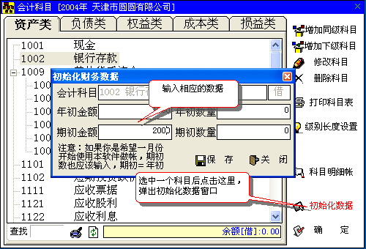
特别提示：
- 如果是从一月份开始使用电脑做帐（即：整年的数据由电脑处理，我们建议你这样做），期初也要输入数据：期初数=年初数。
- 如果不是从一月份开始使用电脑做帐，比如6月份才用电脑处理帐务，那么：
非损益类科目 期初数=5月底余额
损益类科目 期初数＝1到5月的累计数。
- 我们建议你先输入一级科目的初始数据，然后在逐个输入二级科目的初始数据。
- 很多企业还可能碰到一种情况是：一级科目的数据是清晰的，但是某些二级科目（如应收应付或者一些费用科目）可能一下很难分出来，很难理顺。这个时候请你直接输入一级科目的数据，二级科目哪些是清楚就输入，不清楚的可以输入大概或者暂时不输入，在系统问你是否要自动累计到上级科目的时候选择[否]。这样可以让你选做好主科目的帐，明细科目你可以在以后业务理顺后再补进来。这种做法不会影响你主科目的帐目和报表，当然有些明细科目帐就暂时不够准确了。

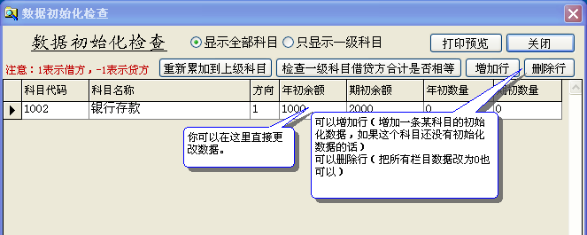

辅助核算初始化
当某些科目设置了辅助核算属性的时候，你可以还需要对这些科目进行辅助核算初始化。
这个功能可以在设置里面找到（其他会计相关）。
例如：假设应收帐款科目设置了往来核算属性，我们就需要为每一个往来单位的应收余额进行初始化。
辅助核算初始化有以下几个特点需要特别注意：
- 辅助核算的初始化数据是资料性质的，和3.中财务初始化数据没有汇总关系，也就是说，在辅助核算做了初始化的科目，在3.中的初始化也需要输入。比如，我们的应收帐款的各个往来单位的数据我们都在辅助核算初始化中输入了，它们的汇总数并不会反应到3.的初始化中，而且也不会检查它们的汇总数是否和3.中应收帐款科目的初始化数据是否相当。这种做法最大的好处是灵活，而且对一些比较混乱的帐务也能处理，可以让你在理清整个帐务后再调整和更改。
- 辅助核算初始化是条件混合，多条件约束的。
例如：应收帐款→A公司 ，应收帐款同时核算了部门，A公司是属于销售I部来核算的。
这种情况下，你在辅助核算里面就必须有三笔初始化数据：
1). 应收帐款 只是往来A公司（核算往来）作为条件的
2). 应收帐款 只是销售I部（核算部门）作为条件的
3). 应收帐款 A公司和销售I部同时作为条件的
如果你只输入了3). 中的一条数据，你可能发现当你看A公司的往来帐簿的时候，没有了期初数（或者看报表的时候，该公司或者部门数据不对），原因就是往来帐簿是只以 往来单位（A公司）作为条件的，而3.)则要求往来单位和部门同时能对应的时候这条数据才有效。
所以你应该特别留意在输入辅助核算初始化数据的时候，不要输入多余的核算条件。如果某个科目确实是需要多种核算的，你就需要为每一种单一的条件输入一个初始化数据，还需要为混合条件输入初始化数据。

凭证工具箱
在凭证或者在设置菜单中你都可以调出凭证工具箱。
利用凭证工具箱的功能可以：检查断号，自动理顺凭证编号，插入凭证等
凭证工具箱还可以删除整年或者整月的凭证，请你慎用这些功能。
不建议你使用批量更改功能，因为对计算机不太熟练的用户容易出问题。

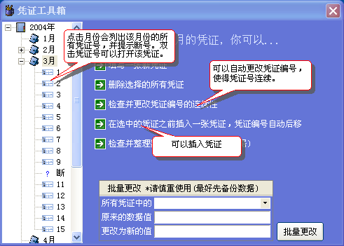

辅助核算设置和辅助核算分录输入
有些科目我们需要进行辅助核算，比如按部门核算或者按项目核算，又或者核算外币等。
你可以在 设置 → 会计科目设置 里面调出科目窗口，选择你要辅助核算的科目，点击修改科目。弹出以下窗口：
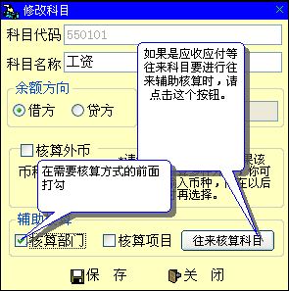
选中你要辅助核算的方式，保存设置就可以了。

当你设置辅助核算属性，在输入凭证的时候，系统会自动弹出对应的窗口让你选择和输入核算条件，如核算外币的窗口：
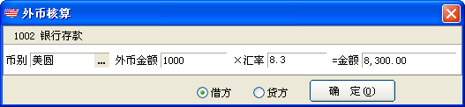

或者让你选择部门或者员工的窗口：
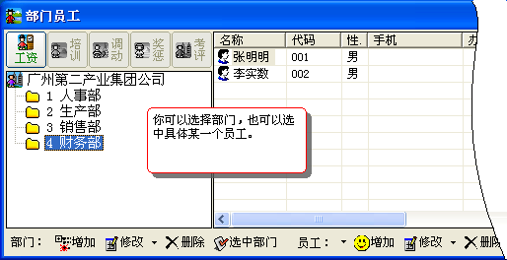

或者往来单位窗口让你选择往来单位：
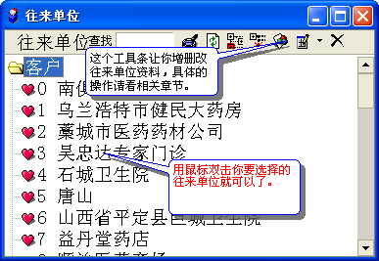

固定资产
本系统的固定资产是和科目集成的，你可以直接在科目设置的时候设置固定资产的明细科目（如果固定资产科目多，你可以分三级科目），系统会自动为你添加对应的累计折旧科目：
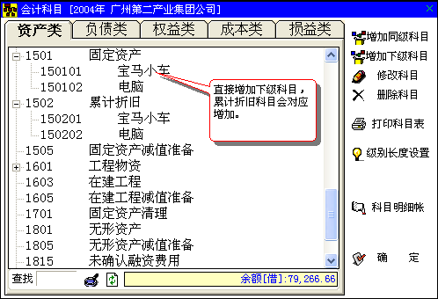
你可以设置每一种固定资产的折旧年限和残值率（也可以是残值，当残值率输入框输入的数字大于100的时候就表示是残值金额，而不是百分比），并且选择一个对应的费用科目。
设置好后，以后每个月你只要点击一下生成固定资产折旧凭证，系统就会执行折旧操作并生成相应的凭证。

提醒你注意：按会计制度规定，当月新购置的固定资产是不提折旧的。系统会自动处理这种情况。

系统还可以自动为你生成固定资产累计折旧的多栏帐。

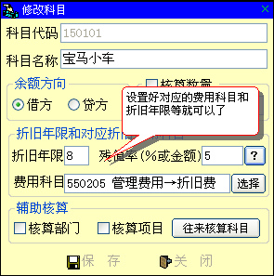

月末结转
系统可以自动结转损益，并且生成相应的凭证，你还可以自行定义更多的结转。
结转在我们系统理解为：把某些科目的余额全部“搬”到某个指定的科目。所有符合这种概念的操作，你都可以定义结转。注意，我们系统理解的结转概念是不留余额的，是全部结转的。如果只是把部分金额“结转”到某个科目请不要设置为自动结转。
如果在系统里面定义了结转，这种凭证在统计的时候将会自动被系统筛选出来。
例如：我们定义了结转损益： 从 5 开头的科目全部结转到 3131 本年利润科目。
- 假设我们删除了这个结转定义，系统将不会筛选这些凭证，导致利润表损益科目反映的本月数都是0。（实际上是“?本月”或者“?本期”公式失效，当然，你可以把利润表里公式更改为“?借方”或者“?贷方”来取数）
- 假设以上的定义的本年利润科目的科目代码错了，系统也不能正确筛选这些凭证，导致报表的本月数反映也不正确。
- 假设你手工输入的结转凭证（不是系统自动生成），并且为了图方便，你把结转业务分录和其他业务的分录做到同一张凭证上，系统也不能正确筛选这些凭证，导致报表的本月数反映也不正确。这种情况我们客户时有发生，解决的方法是删除你做哪几张的结转凭证，让系统自动帮你生成，或者把结转凭证和其他业务凭证分开来，不要做到同一张凭证里。
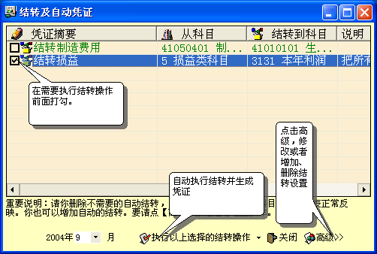

自动凭证
设置自动凭证可以帮助你需要的时候让计算机自动按照不同的条件生成各种凭证，可以用于自动按比例分摊费用、自动汇总、自动结转成本、按照不同的条件和形式的转帐等等。
我们举一个例子来说明自动凭证的使用和设置方法：
我们假设有一个企业每个月不管“风吹雨打”都会从银行提5000元现金作为备用金，因此我们每个月都要做这样的提备用金业务的凭证：
借 现金 5000
贷 银行存款 5000
我们可以设置它为自动凭证，这样以后每个月只要点击一下鼠标就可以自动生成这张凭证。
设置步骤：点击自动结转（或者月末结转）进入结转和自动凭证窗口，点击高级后，窗口如下：

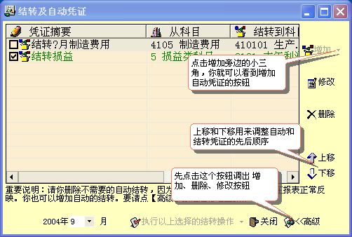
点击增加按钮旁边的下拉小三角，在弹出的菜单中选择增加自动凭证，出现自动凭证设置窗口，
输入我们要做这张凭证的摘要，然后点击增加一行分录：

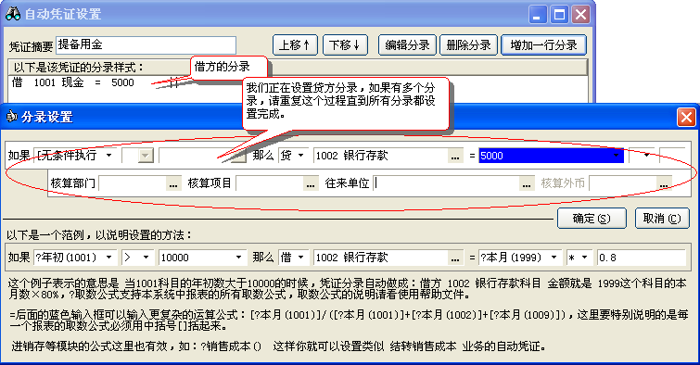

最后我们得到的自动凭证样式：
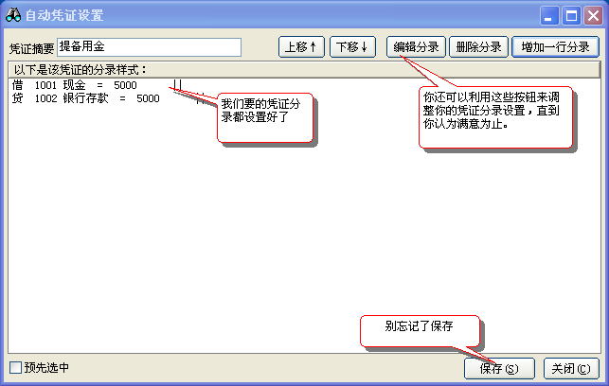

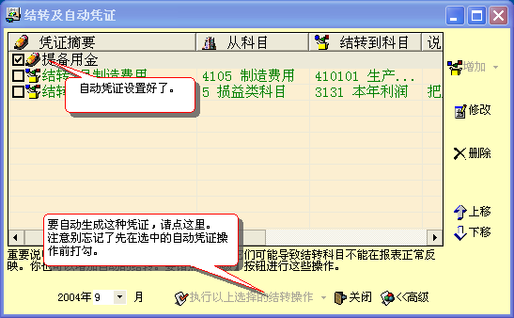
我们设置好自动凭证后，在需要生成这种凭证的时候只要打开自动结转功能窗口，在需要自动执行的操作的前面打勾，然后，选择月份，点击执行以上选择的结转操作按钮，系统就会自动为你做好了相关的凭证。可谓一劳永逸。

当然，上面我们只是举个一个非常简单的例子，其实你可以利用我们的自动凭证来做出各种各样的复杂的业务凭证。例如我把上面的例子扩展一下，我们现在这个企业只要它的银行存款大于1000元，我们都会提现金，保证银行存款只有1000元钱。这样我们就需要判断银行存款余额是否大于1000元，而且提款的金额也不是固定的了，没有问题！我们的自动凭证可以如下图设置：
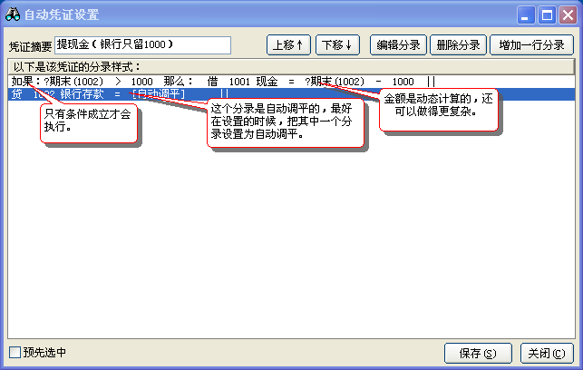

再来一个更复杂的例子：
某公司生产abc三种产品，某月投入材料1000元，其中a产品250元、b产品350元、c产品400元，支付制造费用2000元，其中工资1000元、折旧500元、修理费500元。以上只是一个月的数据，实际上每个月的产品金额和费用都不一样。现在该公司需要每个月根据实际情况决定制造费用按各产品材料金额的比重进行自动分配(还可以用各产品的直接工资比重、数量比重等来进行分配），那么a产品比重=250/1000、b产品比重=350/1000、c产品比重=400/1000。a产品分配制造费用=2000*250/1000=500、b产品分配=2000*350/1000=700、c产品分配=2000*400/1000。
自动凭证的分录设置如下：
1、 如果：?借方(4105，本月)>0那么：借：410101生产成本-a产品-制造费用=[?借方(4105，本月)]* [?借方(410501,本月)]/([?借方(410501,本月)]+[?借方(410502,本月)]+[?借方(410503,本月)])
注：这个黑体部分计算出了a产品的分配率(以下同理类推)
2、 如果：?借方(4105，本月)>0那么：借：410102生产成本-b产品-制造费用=[?借方(4105，本月)]* [?借方(410502,本月)]/([?借方(410501,本月)]+[?借方(410502,本月)]+[?借方(410503,本月)])
3、 如果：?借方(4105，本月)>0那么：借：410103生产成本-c产品-制造费用=[?借方(4105，本月)]* [?借方(410503,本月)]/([?借方(410501,本月)]+[?借方(410502,本月)]+[?借方(410503,本月)])
4、 贷：410501制造费用-工资=?借方(410501,本月)
5、 贷：410502制造费用-折旧=?借方(410502,本月)
6、 贷：410503制造费用-修理费=?借方(410503,本月)

特别提示：点击自动凭证分录设置中下拉选择中的“→取数公式”可以调出报表取数公式生成器，从而大大简化你输入报表公式的过程。以上“?借方(410502,本月)”等公式都可以生成。

可以看到，我们的自动凭证功能极为强大，如果能好好理解并多加运用，可以为你的工作带来非常多的便利，并且极大的提供工作效率。
以上例子希望我们的用户能举一反三，设计出你自己需要的各种业务的自动凭证。

结帐
在我们系统中，结帐其实就是把该月的帐“封住”，不允许再进行修改而已。你可以通过结帐窗口的反结帐功能取消结帐，你就可以修改结帐后的数据了。
结帐功能配合审核和登帐功能（默认是全自动的，你可以取消这些设置），通过权限管理，你可以实现一种严格的管理模式，比如，不允许修改输入后的凭证或者结帐后的数据等等。当然，这样的做法大大削弱了本系统的灵活性。我们建议你在开始使用的时候，暂时保留我们的灵活设置，当您的操作人员都属性了业务操作和我们软件的使用在重新设置为严格的管理模式。
如果是中小企业或者是代理记帐用户，直接使用现在的这种设置不作更改是最方便的。
进行严格管理模式的需要以下设置：
- 在会计模块设置中，取消自动审核，取消自动登帐。
- 在设置中，进入用户权限管理，增加你的操作人员，并赋予不同的权限。
- 每个月记得进行结帐。

从其他系统生成凭证
你可以直接在凭证的新建按钮旁边的下拉三角，你可以从其他模块生成凭证。
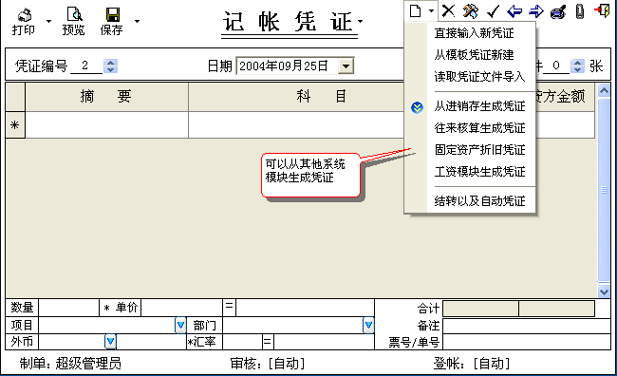
通过月末结帐或者自动凭证功能也可以生成凭证。
一般都需要你使用了其他模块并且通过一定的设置才能使用。具体设置方法请参考其他模块的说明。

帐簿
帐簿都是全自动的，多栏帐允许自定义。
我们的会计帐簿包括：
- 总帐
- 科目明细帐
- 固定资产帐
- 数量金额帐（当你使用进销存进行核算的时候，这个帐簿就在进销存系统体现，不在会计模块体现，如果是直接在会计帐务进行核算，你必须必须设置了科目的数量的辅助核算属性才有效）
- 往来帐簿（如果不是进行往来辅助核算，这个帐簿直接在科目明细帐体现）
- 部门项目帐（必须设置了科目的部门或者项目的辅助核算属性才有效）
- 外币帐簿（必须设置了科目的外币的辅助核算属性才有效）

下面以科目明细帐为例，介绍一下帐簿的通用的特性：
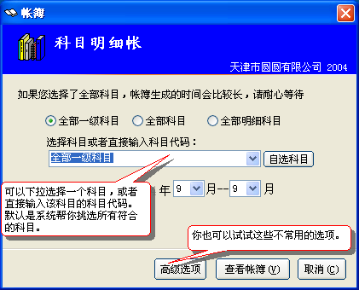
点击查看帐簿后出现你要查看的帐簿：
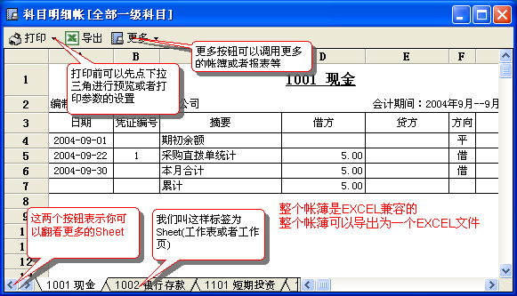

在这里我们想比较具体的介绍一下多栏帐。
我们提供了自动编制多栏帐（表），你只要先选中一种多栏帐，选择会计月份，再点击查看帐簿，系统会弹出科目窗口让你选择你要编制多栏帐的科目（比如，你可以选择管理费用一级科目），系统就会为你自动编制一个多栏帐。实际上，更多情况下，我们特别设计的多栏表可能更适合你，建议你在多栏帐不太满意的时候，试试我们的多栏表。
我们也可以自定义多栏帐，设定自己的多栏帐格式。典型的应用是应交增值税的多栏帐帐簿，它有多个借方和多个贷方栏目。点击增加按钮，建立应交增值税的多栏帐，请看下图：
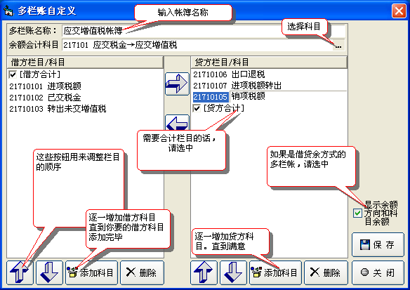

设置好后点击保存。我们就得到了一个应交增值税的多栏帐。点击这个多栏帐，选择会计月份，点击查看帐簿，系统就会自动按照你设置的方式登帐。帐页效果请看下图所示。如果不满意，你还可以对多栏帐的设置进行修改。
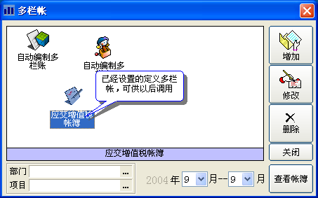
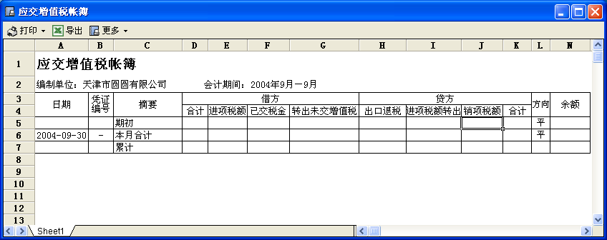

报表
在这个章节，我们只介绍一些特殊而方便的报表和功能。大家应该更多的了解下一个章节关于报表设计的内容。

资产负债表、损益表
一般情况下，我们的报表在设计上是利用我们广泛使用的EXCEL电子表格软件格式的文件作为报表的模板，然后我们的程序分析模板里面的公式，把相应的数据填到模板指定的单元格。
要使用好报表功能，你必须对我们报表的公式要有必要的认识，并且最好对EXCEL电子表格软件的操作有一定的了解。
你可以调用报表设计器或者是EXCEL软件来打开我们的模板，看看我们的报表模板是如何设计的，哪些是我们的取数公式，同时看看我们下一节中的报表设计的内容以加深你的理解。

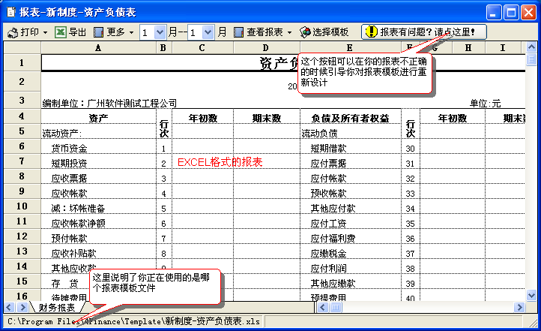

科目明细表
这个报表是非常有用和非常方便的一个报表。它可以自动生成所有科目（或者你选择的科目）年初、期初、本期、期末、累计、借方发生、贷方发生等数据，并且自动在同一张报表里面排列反映。
我们举几个例子来说明它的强大应用能力
      - 列出所有一级科目的余额
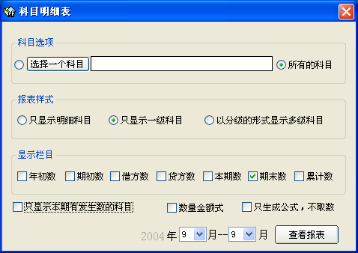

      - 列出所有科目（包括主科目和明细科目）的发生数和余额
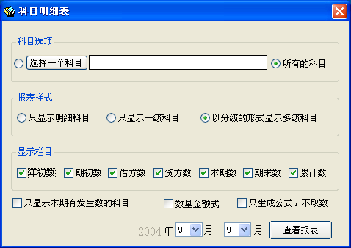

      - 列出应收往来单位的应收余额
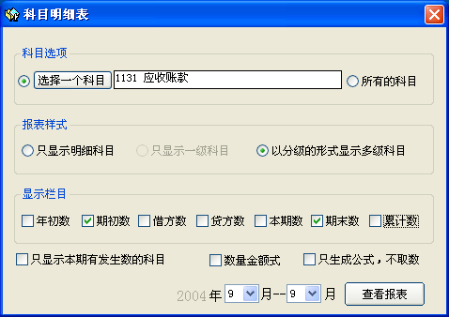

你还可以用这个科目明细表列出更多的报表样式。

常用报表
你设置好的报表模板可以存放到这个目录下，以方便你以后直接在这里打开你的报表。
如果是网络版，你还可以设置常用报表的共享目录。以便大家的模板保持一致，共享使用。
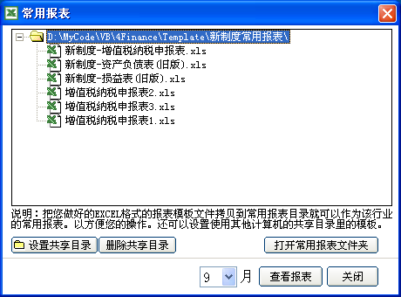

部门项目分析表
当你的某些科目进行部门项目核算时，这个报表就显得非常有价值。而且我们建议你把这个报表和我们的帐簿里面的部门项目帐对比使用，会有更好的效果。

自定义报表
这个功能用于快速打开一个EXCEL文件作为报表模板，这个模板文件可以位于你计算机的任何可以访问的磁盘中。

库存月报表
这个报表只有在科目设置了数量核算才有意义，一般和数量项目帐对比使用。

现金流量表
我们专门设计了独有的现金流量表机制。详细说明请看相关章节。

报表设计

关于报表设计
我们预先定义的报表模板不一定适合您现在的使用，如果发现报表有问题，您需要重新定义一次报表的公式。我们的模板都是Excel电子表格格式的，你可以使用我们的报表设计器设计报表，也可以用Excel电子表格来设计报表。 报表设计器能给您一个更简便的报表设计环境，推荐你调用报表设计器来设计报表。

一般你会可能碰到以下报表问题：
    - 有些科目没有在报表反映
    - 报表上的金额不对
    - 需要自己定义报表样式

如果是调用报表设计器，你可以参照以下图形说明更改报表设置：
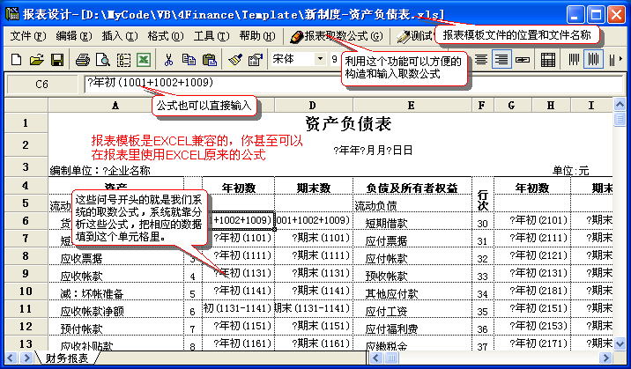

如果是调用EXCEL电子表格软件，你可以参照下图：
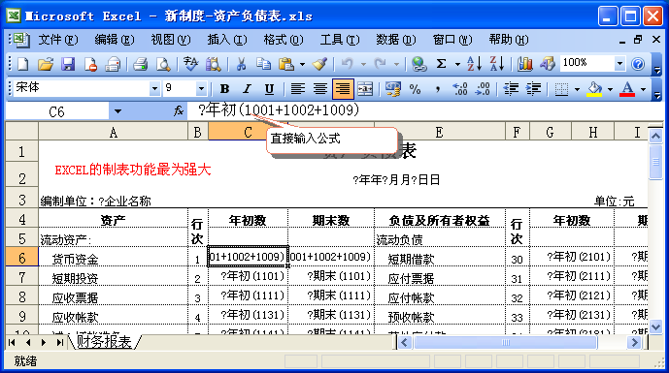

报表取数
我们的报表取数公式为： ?年初(科目代码)
?年初 为取年初数，你还可以 ?期末 ?累计 ?借方 ?贷方 等等。
注意： 1.问号为?不是中文的问号？
2.括号为()不是中文的括号（）
3.公式里的科目代码和你帐套中使用的代码一样。

复杂一点的公式可以：?年初(科目代码1+科目代码2….)
例如 ?年初(101+102+109) ?年初(501-511)等等

还可以取指定的月份：
例如：?借方(101,1,12) 就是取101科目1到12月的借方发生数
?借方(101,1,本月) 就是取101科目1到当前月份的借方累计数

以下的公式都是正确的例子：
?贷方(1001)
?贷方(1002,1)
?贷方(1002,2005)
?贷方(1003,本年)
?贷方(1004,年+1)
?贷方(1005,上年)
?贷方(1006,季)
?贷方(1007,本年-1)
?贷方(1008,本月)
?贷方(1009,上月)
?贷方(1010,前年)
?贷方(1011,月-1)
?贷方(1012,月+1)
?贷方(1013,季,上年)
?贷方(1014,季,本年)
?贷方(1015,季,年-1)
?贷方(1015,季,2005)
?贷方(1015,季,年+1)
?贷方(1017,上月,上年)
?贷方(1018,1,12)
?贷方(1018,1,12,本年)
?贷方(1018,1,12,本年-1)
?贷方(1018,1,12,本年+1)
?贷方(1018,1,12,2005)

在公式的设置中，所以的科目代码的位置都可以使用 1001+1002+1009-1211 这样的混合运算
年+1表示本年的年份加1，如果本年为2002年，则年+1为2003年，类推还可以是年+2，年+3等等

在以上公式的基础上，如果你有辅助核算，还可以把公式扩展为：
原来： ?年初(科目代码)
如果要取部门： ?部门(部门代码)年初(科目代码)
如果要取项目： ?项目(项目代码)年初(科目代码)
如果要取外币： ?外币(外币名称)年初(科目代码)
如果要取数量： ?数量()年初(科目代码) 或者 ?年初数量(科目代码)
公式还支持混合取数 如：取某部门的指定项目的年初数：?部门(部门代码)项目(项目代码)年初(科目代码)

利用报表设计器里面的公式生成器，可以方便输入公式，点击报表设计器的报表取数公式按钮，调出公式生成器：
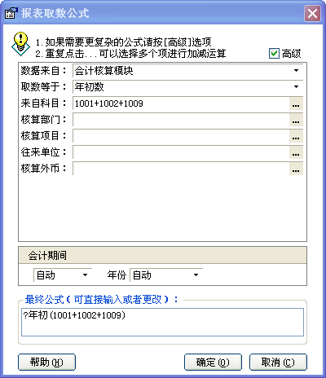

报表辅助计算公式
- 你会看到 #VALUE! 这样的格子，这是我们使用了Excel电子表格的公式。
- 你可以看到里面的内容类似于： C12-C11+C12 等等。意思是C12格子减C11格子加C12格子。 注意：C12格子是Excel里面的格子的C列12行。不是财务报表的行次。

你要看看这些EXCEL公式的定义是否正确。

插入企业的信息
你可以让报表自动显示帐套的企业信息，包括名称、纳税编码等，用 ?后面加你要的企业信息就可以了， 比如:
?年年?月月?企业名称 会显示为 2002年7月广东XXXXX公司

这些信息可以在公式生成器的“企业基本资料及其他”选项中找到。

定义自己的报表
你可以定义自己的报表，保存在常用报表目录或者其他地方都可以。

（生产成本 科目的报表问题：因为生产成本可能有月末余额，这时候，是体现为存货的，我们在报表模板里没有体现，你按你的需要增加到报表模板里，同时应该在自定义结转中把 生产成本 结转到 库存商品这个自动的结转删除。）

报表设计之高手篇
- 在上述的报表设计的方法和技巧的基础上，报表公式还可以扩展：
?部门(部门代码1+部门代码2+...)年初(科目代码1+科目代码2+科目代码3+...)
当然，项目和往来等参数也支持相加减的操作。

我们把 部门(部门代码1+部门代码2+...) 一类的条件称为界定

- 报表可以通过一张模板，可以通过动态界定功能扩展成为其他同格式的报表。
利用 查看报表 按钮旁边的界定条件扩展报表 可以使得的只要设计一张报表就可以适应用于不同的情况，特别对部门和项目核算的用户最为方便。
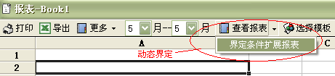
举例，比如，我们的企业的损益类科目都是核算部门的，而且我们已经设计好一张损益表模板，那么我们可以直接使用这个模板动态的生成各个
部门的损益表，而不需要为每一个部门都设计一张报表模板。
这个功能实际上是动态在你的模板的取数公式前添加界定条件。
如：你原来模板的某个单元格的公式为?本月(5101)
如果你输入的界定为代码01的部门，公式会自动变成 ?部门(01)本月(5101)

- 报表可以处理多个页(Sheet)
如下图，这个EXCEL文件有4个页(Sheet) 。
默认的情况下EXCEL有Sheet1,Sheet2,Sheet3 三页
在上图的例子中我们有四个页(sheet)： Sheet1,-Sheet2,+部门(01),=部门(01)
正常的情况下，我们的报表会自动处理EXCEL模板文件的所有页，除了以下特殊情况：
      - A).如果页名称以"-"（减号）开头，这个页会被跳过而不被处理。
例如上图中的第二页(-Sheet2)

      - B).如果页名称以"+"（加号）开头，这个页里面的所有公式都会自动添加页名称后面的界定条件。
例如上图中的第三页（+部门(01)），假设该页里面有一个公式?本月(1001)，实际在程序处理的时候，这个公式会被界定扩展为?部门(01)本月(1001)
变成了取 代码为01这个部门 的1001科目的本月数

      - C).和B)情况中的一样，如果页名称以"="（等号）开头，这个页里面的所有公式都会自动使用页名称后面的界定条件。
它和B)不同在于：B)情况是添加指定的界定 C)情况是使用指定的界定,而不是在原来的界定上添加。
例如，假设我们利用界定输入窗口动态决定了界定，如果使用B)情况，结果将是B)情况的界定＋动态界定窗口输入的界定。
如果是使用C)情况，则动态界定窗口中输入的界定对这一页(如上图中的第四页)不会产生作用和影响。

情况B)和C)我们成为静态界定

特别注意：已经在单元格里面输入的界定，永远都会成立而产生作用的，它不会因为方法2或者C)而更改。但是会因为情况B)而叠加。

往来单位资料
在我们的系统中，没有“客户”和“供应商”这些概念，我们系统同一认为是“往来单位”，也就是说，所有和建帐企业有业务联系的企业都是“往来”单位，这种方式很好的解决了一些往来单位既是“客户”同时也是供应商的情况。因此，“客户”和“供应商”只是我们脑袋里定义的，在我们系统中只是往来单位的不同分类方式而已。按照自己的需要先对往来单位资料分类是非常重要的。
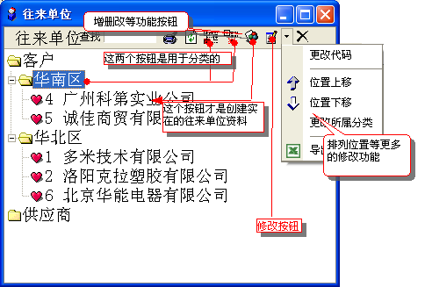
我们还应该理解分类是一个文件夹形式的，不是一个实在的往来单位，分类不能作为核算用途，也不能作为往来单位输入到业务单据中，但是，好的分类方式将大大方便你查找和定位往来单位资料，并且有利于按分类进行统计。
要增加分类，请使用增加分类的两个按钮：
- 一个用于增加同级的分类
- 一个用于增加下级的分类
点击增加分类按钮出现以下窗口

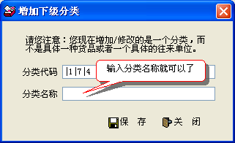
你只要输入分类的名称，点击保存就可以创建一个新分类。
选中一个分类，点击增加资料按钮，弹出往来单位资料输入窗口：
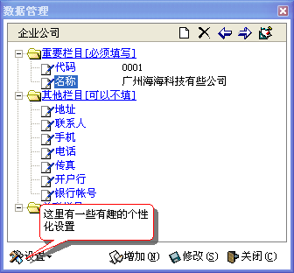
输入代码和名称（其他资料可以不输入），点击增加就建立了一个新往来单位资料。
使用修改资料按钮就可以对选中的往来单位资料（或者分类）进行修改，注意，除非使用下拉三角中的修改代码功能，否则你是不能更改往来单位的代码的。
位置的上移和下移功能也相当有用，使我们可以把一些常用的往来单位排列到最前面，以方便我们查找和使用。
当然，你还可以把选中的往来单位（或者分类）“搬到”另一个分类里面。这样当你输入资料的时候把分类搞错了，或者是需要重新调整分类，更改所属分类这个功能都十分实用。

货品物料资料
货品物料资料的设置和往来单位的设置几乎是相同的，你可以参考往来单位资料设置的相关内容。
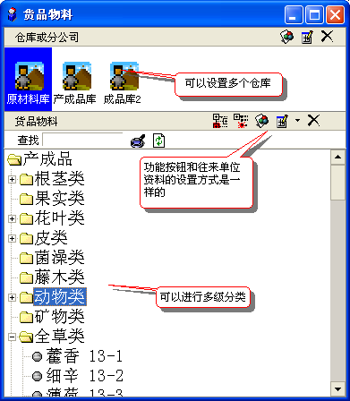

仓库资料
仓库(分公司)资料和往来单位资料的设置的功能按钮是一样的，请你可以参考往来单位资料设置的相关内容。需要注意的是：仓库代码必须是两位的英文字母或者数字。

部门员工资料
部门资料和员工资料我们整合在一个窗口里
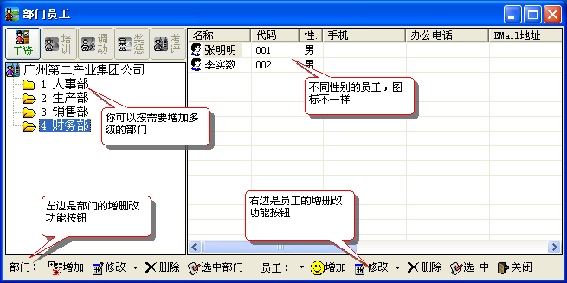
按照贵公司的实际情况设置好部门（二级部门或者多级部门）以及员工资料，这些资料将用于
- 所有的需要部门核算的功能
- 工资系统
- 人事管理系统
在基础资料中，员工和部门的代码请不要轻易更改，特别是在已经有某些数据已经使用了该部门或者员工的时候。更改代码可能会带来数据的分部门核算混乱。

项目资料
项目我们分项目组和项目两种，项目组下面可以再分项目组和项目，类似于科目的分级。
项目资料是用于“核算项目”这个分类核算功能的。我们系统无论是会计帐务系统还是进销存系统都允许你对部门核算和项目核算同时进行。核算项目不一定是工程项目，其实可以把项目核算看作了另外一种数据分类统计分析的方式。
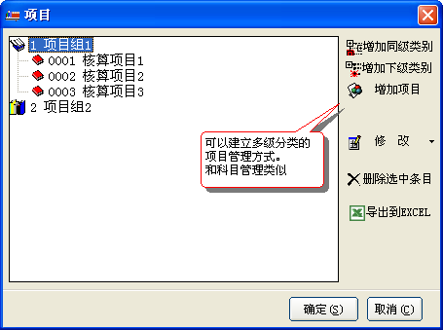

进销存系统

一般性介绍及单据输入
进销存系统我们采用了独有的单界面设计，也就是把所有资料都在一个界面显示，以方便输入单据的时候使用拖放来代替键盘输入。
进销存可以和会计帐务系统、往来核算系统、出纳系统关联使用。我们先介绍不关联的情况下的基本操作，再介绍模块关联使用情况下的操作。
使用进销存模块前，请先阅读往来单位资料、货品物料资料、仓库资料的设置方法。
我们的进销存系统的设计思想很简单：货物流向只有进或者出。把握了货品的流向就把握了整个进销存系统。货品的流动体现为具体的业务单据，例如，销售的时候我们使用销售单，生产领料的时候使用领料单等等，所有的业务过程都是以业务单据为根本的构成和核算要素。因此，一些复杂的业务我们也分解为“进”和“出”的组合，例如，调拨单（从一个仓库调拨货物到另外一个仓库）我们可以看作是先“出”仓后“进”仓，这样我们需要两张单据：调出单和入库单，当然，为了简化操作人员的操作过程，系统会自动生成入库单而已，但是在系统中体现还是有两张单据的。理解这个设计思想有利于您更好的灵活运用我们的进销存系统。
进销存的总体界面请看下图：
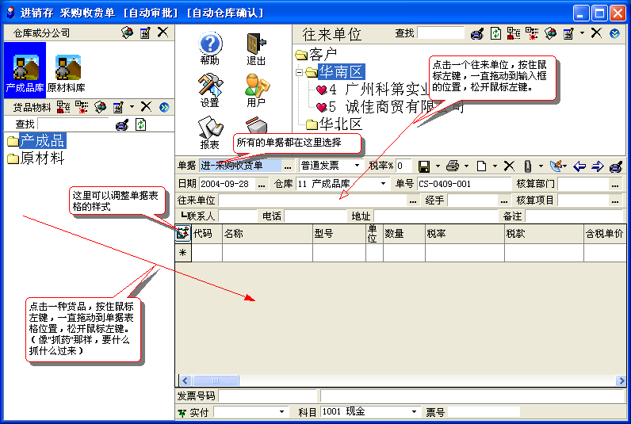
我们可以看到界面中的左边部分是我们上面几个章节介绍的仓库、货品物料资料管理的内容。
右上部分是我们上几个章节介绍的往来单位资料的管理内容。
中右下方的灰色区域我们叫做单据区，你的所有的业务单据（采购、销售、领料）等等都在这里管理，点击单据输入框后面的“。。。”按钮可以选择各种单据，随后的是单据的样式。
单据样式我们分为：普通发票、专用发票、收购发票、收据等，这里要说明的是：单据样式只是输入格式的不同，方便你进行输入而已，并不影响你的数据本身的计算。例如，就算你选择了收据样式，你同样可以在单据明细输入时输入货品的税率。同样地，就算你选择了增值税样式，如果你税率输入是0%，那实际上和收据样式效果是一样的。有一种情况值得你注意的是：开始你选择了增值税的样式，单据的内容自然会为货品添加17%的税点，后来你又更改为了收据的输入样式，系统可能仍然保留这个税点，因此，你必须留意单价和合计是否包含了税点，以免单价包含了税点而得到不是你想要的计算结果。
开单的时候选择一种单据（如销售的时候选择销售单），系统一般会自动选择一种单据样式让你进行输入，你可以按需要更改单据样式。选择或者输入单据的日期（单号是自动的），选择仓库，输入单据的明细内容，保存就可以了。

在我们的独特设计中，我们用鼠标的拖拉动作来代替你的输入：
- 输入往来单位时，你可以先在右上方的往来单位列表中选择一个往来单位，按住鼠标左键，拖到往来单位输入框，松开鼠标左键，你就可以看到往来单位已经被“拖进来”了。
- 输入单据里的货品时，你可以先在左边选择你要输入的货品，按住鼠标左键，拖到单据表格位置，松开鼠标左键，货品就“拖进”单据里了，有点像“抓药”，像要什么，就“抓”什么。你随后改个数量和单价就可以了。
如果你不使用我们的拖到，使用输入代码的方式输入也可以。

单据工具条：
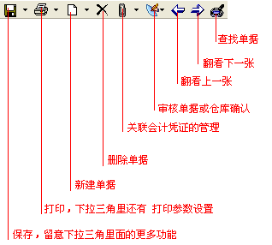
单据录入技巧：
- 当货品数量为零的时候，我们在单据保存的时候会自动删除该行数据。
- 使用拖放的方式更为简便好用
- 注意保存按钮里面的下拉三角里面有一个使用习惯（保存后立即新建），调整这个习惯也能大大方便的单据录入操作。
- 单击行头，选中整行，按键盘的Del或者Delete键可以删除整行。
- 核算部门和核算项目如果某些单据必须输入，你可以通过设置智能提示来提醒输入。设置功能请看进销存系统设置的相关说明。
- 实收实付金额是用于销售或者采购的时候立即支付时候用的（也就是“现金”采购或者“现金”销售）。
如果业务发生的时候还没有收到（或支付）货款，可以不输入。如果收到（或支付）部分货款，也可以输入这部分金额，其他的会作为应收（或者应付）核算。
- 调拨（或者转库、调库）可以使用我们的调拨单，默认情况下这种单据是不显示的，你可以点击单据输入框右边的“。。。”按钮，在弹出菜单中单击“设置业务单据类型”，从而启用调拨单。
直拨单也可以用这种方法启用。注意直拨的意思是：采购后的货品不进仓库，直接拨到领料车间进
入生产，相当于采购＋领用两步做一步走。
相应地，调拨和直拨会由系统自动生成第二步的单据（调拨会生成调拨转入单，直拨会生成直拨领料单），这些单据的单号都会以“+”号开头，以便于区分。

进销存数据初始化
进销存的期初库存数你可以使用“初始化进仓单”的输入到计算机系统中。注意把单据的日期调前一天。
例如：我们准备在2004年9月1日使用进销存模块来进行管理，我们需要在2004年8月31日最后的盘点数。使用初始化进仓单（其他的进库单也可以），把单据日期设置为2004年8月31日，输入盘点数据。
你可以做一张单据一次输入，也可以分开多张单据分多次输入。如果你的货品种类繁多，你可以分次来输入，而不需要一次输入完毕。

特别注意：任何一种货品在第一次“出”之前，必须先有库存金额。否则，库存的成本核算永远不会正确。
我们所指的是第一次不允许负数出库，在以后出现负数出库是允许的。这样做的目的实际上是让计算机知道你的货品价值作为参考。例如，客户需要购买电视机10台，如果我们刚刚使用这个系统，库存里面根本还没有电视机，我们就开单销售10台，会导致库存金额立即变成负数，同时销售的成本也会变成零成本，毛利变成了销售货款。但是，如果我们先“进”1台（假设价格1000元），那么我们系统就会认为这种货品的成本大概就是1000，这个时候你销售10台，或者一万台导致库存是负数都没有关系，以后继续开单都没有关系。请注意，第一次必须先告诉系统，库存价值是多少。除非你使用的每月一次加权平均法，并且该月有进也有出才不受限制。

特殊单据操作
- 冲红单
冲红单可以用以下三种方式：
    - 输入一张新单据，数量输入为负数
    - 找到原来的单据直接删除
    - 找到原来的单据，点击单据工具条[保存]按钮旁边的下拉三角，点击另存为冲红单据。
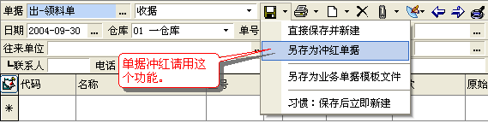
我们不建议你使用A和B的操作，因为可能影响成本核算，请尽量使用方法C
- 销售退货
和冲红单类似，但是销售退货对成本核算有更大的影响。我们可以分情况对待：
      - 如果是整单退货，可以使用冲红单中的B和C方法
      - 如果不是整单退货，请使用销售退货单，请尽量输入对应的单号（原来的销售单单号），以便系统找到原来的销售单据，把成本和销售往来款同时冲平。当然，如果无法知道对应的销售单单号，可以不输入对应单号，这样会成本变动（一般会导致库存商品价值增加，以后的毛利减少。）
- 单据模板
和凭证模板相类似，你可以把一些常用的单据存为模板，以后在需要的时候调入，只要改一个数量就可以了，而不需要输入单据明细，加快输入效率。
- 从其他单据的数据引入
你可以把另外一张单据的内容导入并另存为一张新单据。
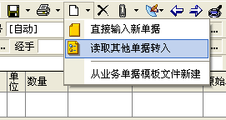
- 调拨和直拨
调拨---从一个仓库调拨到另外一个仓库
可以看作分两步走：先从一个仓库调出，再从另外一个仓库调入
后者又计算机自动生成。
涉及单据：TS 调拨单 +TS 调拨转入单
采购直拨---采购后直接把货品划拨到车间（或者生产部门、场地）直接耗用，不仓储。
可以看作分两步走：先采购，再领料
后者又计算机自动生成。
涉及单据：CZ 采购直拨单 +CZ 直拨领用单

进销存的权限管理说明
我们的权限可以控制到某一个仓库、货品物料的第一级分类、往来单位的第一级分类。因此我们建议你先设置好仓库、往来单位、货品物料等基础资料，特别是要设置好第一级分类，然后再设置权限。注意如果你更改了货品物料或者是往来单位的一级分类，请重新设置权限。

按照我们了解到的进销存使用经验中，除了一般的权限设置外，进销存的权限有两个方面是比较关注的：
4．1 开单后需要有人来审核，审核后不可以再修改，没有审核的单据允许修改
要实现这种管理方式，请按下图设置进销存系统。
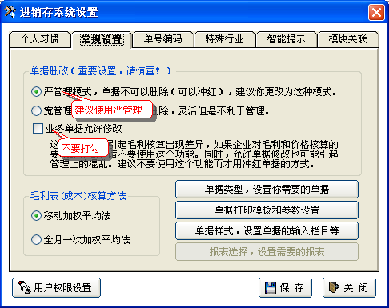
审核或者取消审核的时候请参考下图的操作：
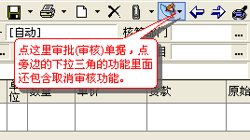

4．2 仓库开单，我们不希望仓管员（或其他操作员）看到单价，只允许她（他）看到和输入数量。
这个设置出现在2004.9.30后的版本中。
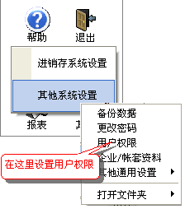
建议：销售单由销售部门开，采购单由采购部门开。领料等由仓库开。

成本核算方法的选择
我们系统提供了移动加权平均法和全月一次加权平均法，一般来说，商业请选择移动加权平均法，工业请选择全月一次加权平均法。以后的版本我们还会提供更多的核算方法：如先进先出法、计划单价法等。
核算方法可以变换，但是建议你确定后就不要再更改，更改核算方法后需要在进销存系统的报表功能中点击重新核算成本（重新核算时，时间区间要尽量拉阔）。
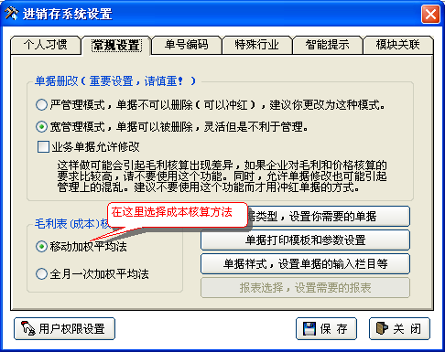
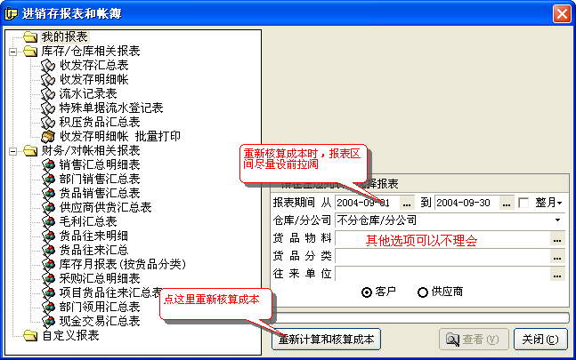

设置智能提示
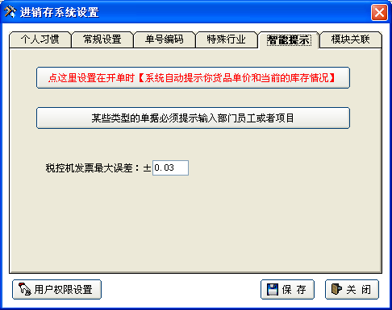
你可以设置系统在开单的时候，提示你库存的数量情况，还可以让系统提示你某种货品的库存单价、上次最高或者最低出入库价等信息。
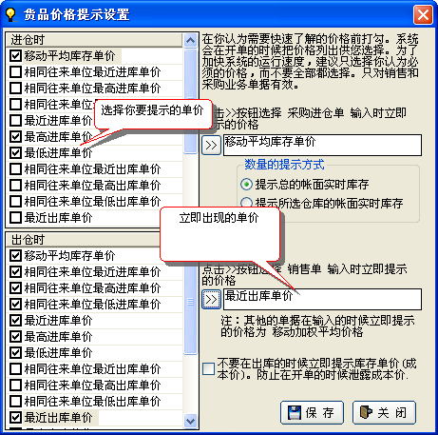
在开单的时候点击单价表格旁边的下拉三角可以看到你需要提示的单价。
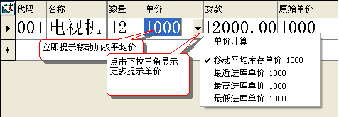
很多时候，我们需要核算部门（如，销售单我们要核算每个销售人员的销售额），但是有可能开单的时候忘记输入了，导致核算不正确，这样你就需要设置辅助核算的智能提示功能。
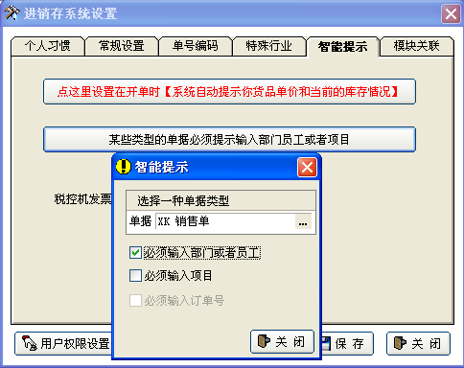
如果你设置了销售单必须输入部门，在销售单据输入的时候，核算部门输入框会变成黄色：
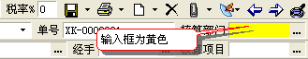
如果你没有输入部门，保存的时候将提示你必须输入部门才能保存。

和会计系统关联使用
我们可以设置进销存系统的单据自动生成凭证，而且还可以设置凭证的样式。
一般，其他软件的设置是一张业务单据生成一张凭证的，这样导致的直接后果就是会计凭证非常多，难于管理和核对。例如，1000帐出库单就要有1000帐会计凭证，这样会计的核对审核工作量会成几倍的增加，严重影响工作效率。我们不提倡一张业务单据对应一张凭证的方式。
我们的系统提供了三种对应方式：
- 一张业务单据对应一张凭证（不推荐）
- 多张业务单据自动汇总对应一张凭证，一个往来单位对应一行分录
- 多张业务单据自动汇总对应一张凭证，一张单据对应一行分录
设置过程请看下图：
第一步：先设置往来科目
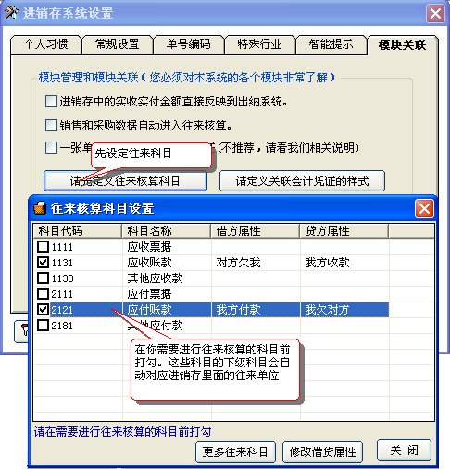
第二步：设置每一种单据对应的会计凭证的样式：
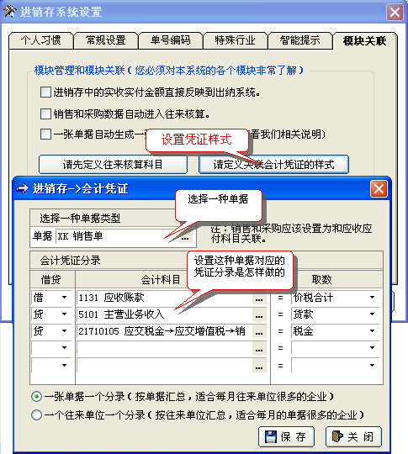

当你进行关联设置的时候，请你注意：
1).应收应付等往来科目 不需要设置 明细科目， 而是设置它们的往来核算属性
设置方法：参考第一步，或者按以下顺序操作：科目设置→修改科目→往来核算科目（按钮）→在需要的科目前打勾

2).在进销存 的 系统设置里面 设置关联的 凭证样式。
注意：销售业务我们都是先进入应收帐款科目的。
采购业务我们都是先进入应付帐款科目的。

例如 销售单 样式：
借 应收帐款科目 = 价税合计 （注意不要使用现金或者银行存款等其他科目）
贷 主营业务收入科目 = 货款
贷 应交税金科目 = 税金

系统会自动按照往来客户明细来做凭证
凭证分录会是这样的：
借 应收帐款-A客户 XXXX元
借 应收帐款-B客户 XXXX元
借 应收帐款-...... XXXX元
贷 主营业务收入科目 XXXX元
贷 应交税金 XXXX元 (如果没有税金，这个分录不会出现)

如果是现金销售，还会有这样的分录：
贷 应收帐款-A客户 XXXX元
借 现金 XXXX元

3).库存商品和产成品等科目在关联使用的时候也不需要设置二级科目。

4).特别地:
采购直拨单 我们设计的时候是认为采购直拨单是分两步的：
A。采购
B。领用
也就是采购直拨单＝先采购(CZ)再领用(+CZ)
+CZ就是系统自动生成的直拨领用单，所以当你要设置采购直拨单的关联凭证的时候，
你需要设置 CZ 采购直拨单和 +CZ 直拨领用单的凭证样式，把CZ作为采购来设置，
把+CZ作为领用来设置。
进销存生成的会计凭证会出现附件功能，你点击会计凭证的附件按钮可以调出关联的业务单据。

和往来系统关联使用
强烈建议你成功设置了和会计系统关联后再设置和使用本功能。
当我们有销售或者采购业务的时候，必然涉及应收应付业务，必然有应收应付款，如果我们需要对往来款情况进行跟踪的时候，我们需要进销存和往来核算系统关联。
你可以依下图建立自动的关联：
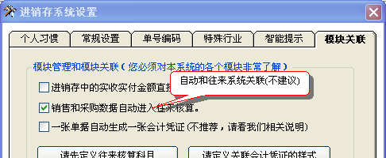
我们不建议自动的关联，我们更提倡在往来系统手工导入的方式。
具体的操作和说明可以看我们往来核销系统的相关介绍。

和出纳系统关联使用
强烈建议你成功设置了和会计系统关联后再设置和使用本功能。
当我们有销售或者采购业务的时候，可能涉及现金销售和采购业务，这个时候我们可以把发生的“现金”自动反映到出纳系统。
你可以依往来关联类似的方式设置和出纳系统的关联。
你可能要避免在实际操作中进行重复循环的导入。
具体的操作和说明可以看我们出纳系统的相关介绍。

进销存系统其他说明
A.自定义字段、栏目
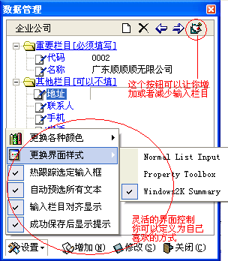
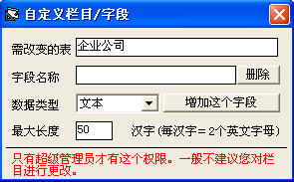
B.自定义输入单据样式
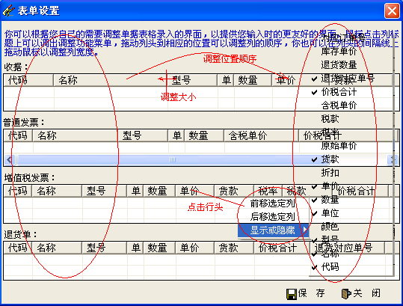
C.增加自定义的业务单据
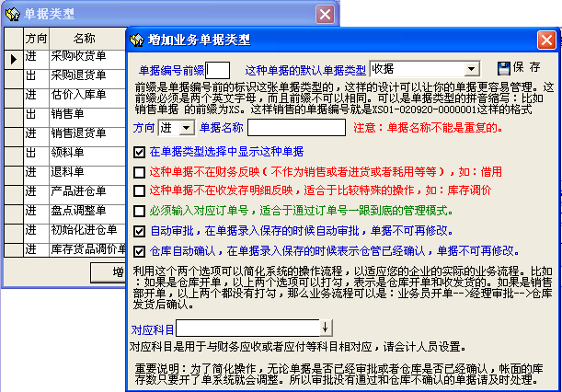

报表的调整（小窍门）
我们允许你对某些报表进行重新设计，以便更加符合你的要求：
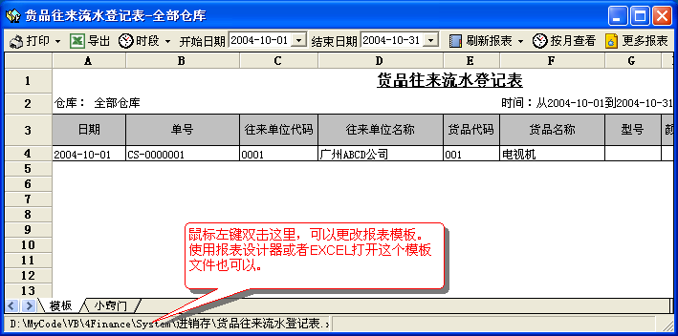
一般建议你把不需要的列隐藏（不要删除），你可以重新定义各列的宽度等。

往来核算系统

概述
我们首先需要弄清楚我们系统中提供的往来核算系统是什么？什么时候需要启用这个模块？然后才是怎么去使用它用好它。
概括说来我们的往来核算系统是专门用来跟踪往来款（包括应收帐款和应付帐款）详细情况的，而实际上，当一个企业的往来款跟踪要求不严格的时候，这个模块可以不使用。
举个例子，一般情况下，我们企业只要求知道每个往来单位和我们做了多少生意（提了多少钱货），欠我们（还是我们欠别人）多少钱，这种需求中，我们其实在会计帐务的应收帐款科目和应付帐款科目的明细帐（总帐）中已经可以非常清楚的反映这些情况，如果只要求这样，我们并不需要启用我们的往来核算模块。但是如果我们除了要知道这些情况外，还需要对每一笔的应收或者应付进行跟踪，如，我们卖了一个设备100万元给A客户，后来又卖了50万的另外一种设备给该客户，客户每次成交后都是分多次付款的，而我们可能还需要知道以下信息：
哪一笔款对应哪一笔生意（哪个设备）？
哪几笔生意已经回款完毕了？
还有哪几笔没有回？
已经回款的是怎么一个过程？分几次，什么时候回的？
开了发票没有？
需要业务员督促回款吗？
业务员一共回了多少款？
我们承诺给对方的回扣是怎样的？我们兑现了吗？
整个过程我们要计提些什么费用？支付了没有？
……
这个时候，普通的应收应付系统（或者会计帐务）是不可能为您提供这些信息的管理的，那么，请你使用我们的往来核算模块（我们更愿意称它为：应收应付业务跟踪模块）
这个模块是相对独立的，但是和进销存、出纳、帐务也有一些联系：
- 进销存的销售和采购业务是往来核算管理中应收和应付数据的来源。当然，我们也可以不从进行导入，而是自己独立手工输入应收、应付款利用本模块进行过程跟踪，这个时候往来模块就算是独立于进销存来使用了。
- 当我们收到客户的钱或者是付款给供应商，这笔钱肯定要经过出纳，也就是说，出纳可能有这样的记录，因此，出纳系统可以说是往来核算管理中“实收实付”、“已收已付”的数据来源。当然，如果我们并不需要（或者没有人手）使用我们的出纳系统，会计可以输入客户的回款或者是付出的货款（会计肯定需要做这样的凭证），在往来系统冲销并生成凭证就可以了，这个时候往来模块就算是独立于出纳系统来使用了。
- 冲销往来单位的应收应付款，会计肯定需要做冲销凭证，而冲销凭证可以在往来核算系统自动生成。

往来核算的总界面如下图：
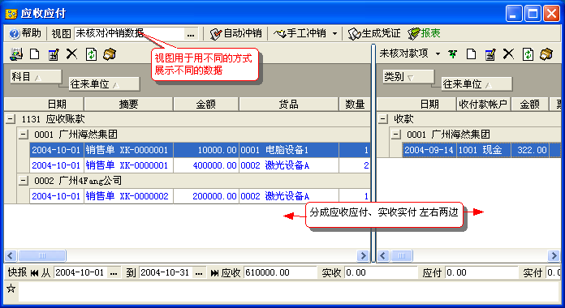
我们通过不同的视图来用不同的方式展示不同的数据。
界面的分左右两个大的部分，左半部分和右半部分我们进行可以冲销。

应收应付数据操作
应收应付的数据可以从进销存导入、也可以自己手工输入。
在进销存导入的时候我们可以导入单据的货品明细，如果你在进销存设置里面设置了“销售和采购数据自动进入往来核算”，往来数据可以在进销存开单的时候直接进入往来而不需要导入，但是这样的话，进销存的货品明细不会进入往来，而是以一张单据一条汇总数据的形式进入往来核算系统。如果你需要按货品跟踪的话，请不要在进销存设置里面设置为“自动进入往来”，而是采用导入的功能（在导入的时候选择导入明细）。
请看左边的应收应付的操作工具条：
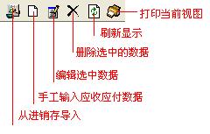
一般我们可以从进销存导入数据：
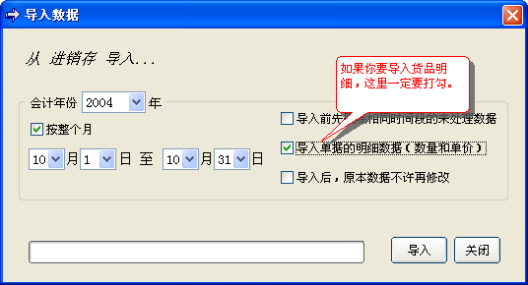

当然，你也可以手工录入或者更改数据：
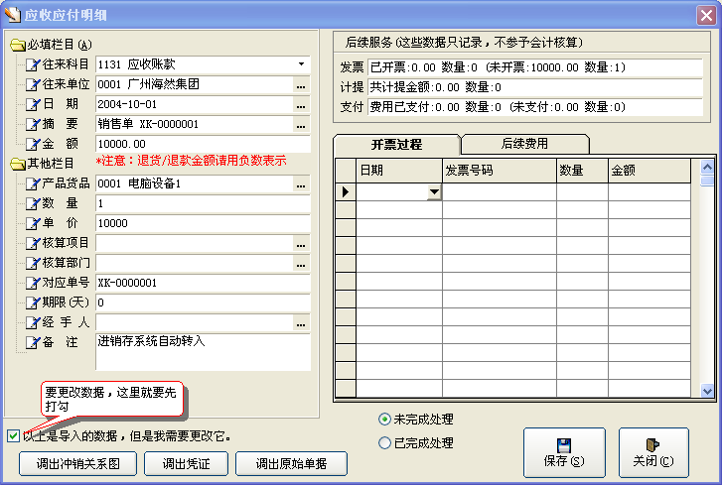

收款和付款数据操作
收款和付款数据可以通过出纳系统导入，如果是进销存里面的“现金销售、采购”业务产生的收款和付款会在上面的进销存导入中直接导入到这里来。如果你没有专门的出纳人员使用我们的出纳系统，或者因为各种原因不使用我们的出纳系统，你可以直接输入收款或者付款数据。而实际上：其他应收款冲应收、预收款冲应收、预付款冲应付、费用（或损失）冲应收应付等等非“现金”的收款付款情况不会在出纳系统反映，这样你可以手工把这些数据作为收款付款输入到往来核算系统中。
收款付款（右半部分）的操作工具条请看下图：

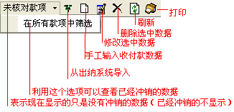
从出纳导入数据的操作：
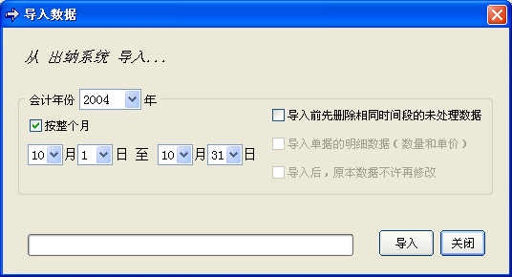

你还可以手工输入收款付款数据，收付款科目可以说除应收帐款和应付帐款外的所有其他科目，这样就可以处理预收冲应收、其他应收冲应收、预付冲应付、费用冲应收等等的复杂情况。
如下图，我们就输入一个预收款，用于冲应收：
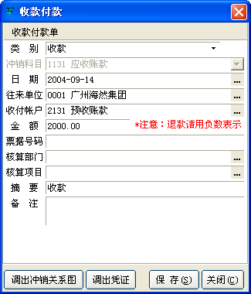

冲销操作
冲销的情况我们分以下几种：
- 左半部分和右半部分刚好都有一笔金额一致、往来单位一致（同时还可能要求业务单据号一致），这种情况下，你可以点击自动冲销，系统会自动帮你把这些数据核对后冲销掉。
- 左半部分一笔需要右半部分几笔相加后金额相等才能冲销，这种情况一般是应收（或应付）金额比较大，回款（或付款）分多次完成的情况。这样就需要你选中左半部分的一笔，然后在右半部分点选多笔（多选需要在选择时按住键盘的Ctrl键），最后点击手工冲销。如下图：
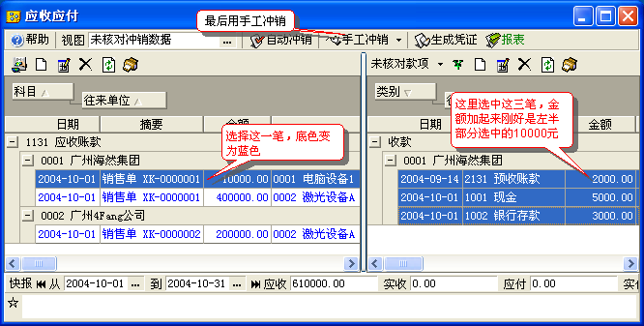
- 左半部分多笔相加后金额等于右半部分一笔。例如，某客户提了5次货，总货款为10000元，现在一次付款给我们10000元，把以前的应收都结算掉。
操作方法和上述B中的操作类似。(在左半部分按住键盘CTRL键选择多笔数据)
- 左半部分多笔相加后金额等于右半部分多笔相加。例如客户提了3次货（3000元＋3000元＋2000元），总货款8000元，分两次付款（4000元＋4000元）共付款8000元。
操作方法和B和C类似。(在左、右半部分都按住键盘CTRL键选择多笔数据)
- 同一个往来单位，应收冲应付（材料款抵货款），或者应付冲应收（货款抵材料款）。这种操作需要在左半部分按住键盘CTRL键选择这些数据。然后点击手工冲销旁边的下拉三角，用弹出菜单里面的“只处理应收应付数据”来冲销。如图：
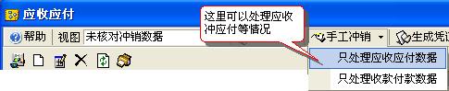
- 收款和付款抵消，仿照E.的操作，使用“只处理收款付款数据”
- 以上情况都不行，应收应付和收款付款金额不相等，例如：某客户可以提货1010元，只付款1000元，零头的10元我们承诺客户不再收取（卖个人情？）。怎么处理？
我们的系统为了保证数据的完整性和严密性，必须借贷金额完全相等才能冲销。这样就要求你输入一笔费用（或者是其他应收、或是其他的名目）作为收款，金额为10元，补足上例中的收款总额为1010元才能一起冲销。

生成冲销凭证
应收和应付的凭证已经通过进销存生成凭证，所以在往来中生成的是收款付款业务的凭证。直接点击往来核算主界面的生成凭证按钮即可。
有一种情况我们是必须避免的：我们已经从帐务输入了收款付款凭证，而我们又在出纳系统导入了帐务系统的现金银行数据，接着，出纳的数据又导入到了往来系统，又通过往来系统生成了凭证。这样导致的结果就是数据重复，帐务混乱。

查看和取消冲销关系
已经冲销的数据我们在默认的视图中是看不到了，请你依以下步骤操作：
- 切换视图到按往来单位视图，或者选择右半部分工具条中下拉三角的“在所有款项中筛选”
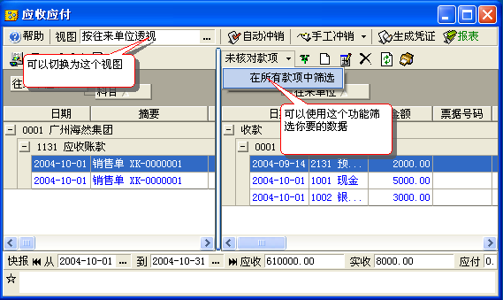
- 双击已经冲销的数据，打开明细数据。
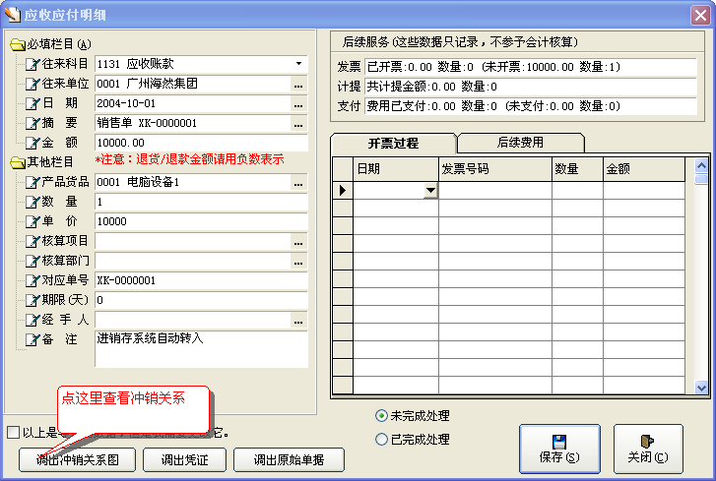
- 点击查看冲销关系
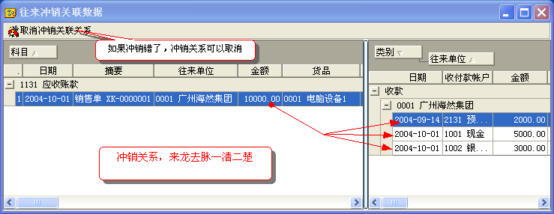
掌握了冲销关系，你和你的往来单位对帐或者谈判就有利多了！
- 如果需要取消冲销关系，你可以点击取消冲销关系按钮。如果数据建立了冲销关系，那么和这个数据相关的凭证和原始数据将不能再更改，如果发现数据输入有误需要更改，你需要先取消冲销关系。

后续服务（开票、回扣等）的操作
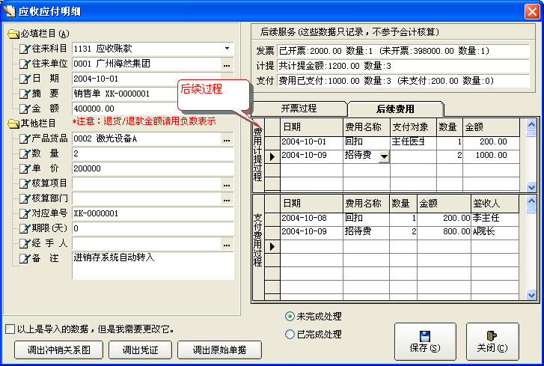
如图所示，你可以输入以下后续工作的资料。这些资料是独立存在的，不会对核算本身产生任何影响，不参与会计核算，也不会在帐务里面显示。
它们类似于客户关系管理(CRM)的部分内容，它们很实在的反映了往来交往过程。

报表
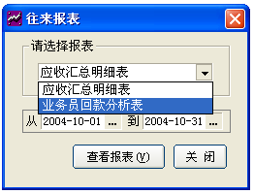
我们的往来系统着重于往来过程的跟踪和冲销关系。决大部分的往来报表已经在帐务系统里面反映。在往来系统只提供了 应收汇总明细表 和 业务员回款分析表 供您使用。
前者反映了应收的过程，后者可以用于你复杂的业务员提成的计算参考。

出纳系统

数据输入
出纳系统的数据输入是比较简单的，按流水登帐就可以了。出纳的业务只分为：收入、支出和转帐（提现金我们也可以认为是出纳转帐操作）。
如果我们帐务系统已经很明细的按每天的业务发生来做凭证，出纳系统可以不做数据输入而是直接在帐务系统导入。
出纳输入界面如下图：
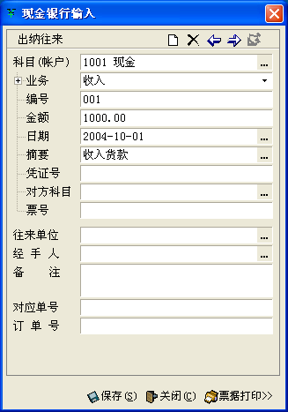

银行对帐
一般如果银行业务不太频繁，是不需要用到银行对帐功能的。
使用银行对帐功能可以一笔笔的勾对银行的发生数和出纳系统的帐面明细进行核对。勾对后可以自动生成银行余额调节表。
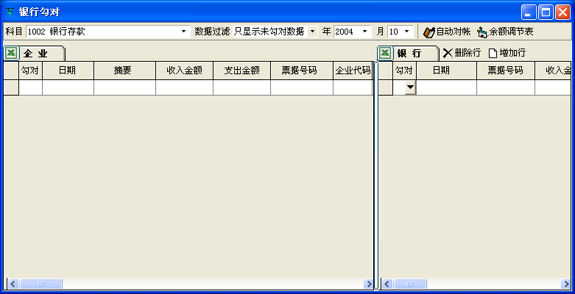

初始化
初始化的数据可以以收入的方式输入到系统中，日期请调前一天即可。

报表和其他
报表包括日记帐明细和汇总，符合日清月结。
每月底，会计和出纳应该对照现金和银行存款的余额。这个和平常手工做帐时是一样的。

工资系统

工资设置
使用工资系统的第一步就是要先对工资系统进行设置，设置的内容包括：工资栏目和工资的计算方法。
需要特别指出的是：我们的工资系统的工资的计算方法用的不是公式，而是相当于公式分步运算的分解计算规则。如果你使用过电子邮件的过滤规则，你对我们的工资系统的计算规则会更容易理解。
计算规则可以看作是计算式的分步运算，任何复杂的计算和条件判断最终都可以分解为按顺序执行的规则。如5*(2+3) 这样的计算公式，我们可以看作两个计算规则：先加法后乘法。
下图以个人所得税的计算方法展示了计算规则的应用：
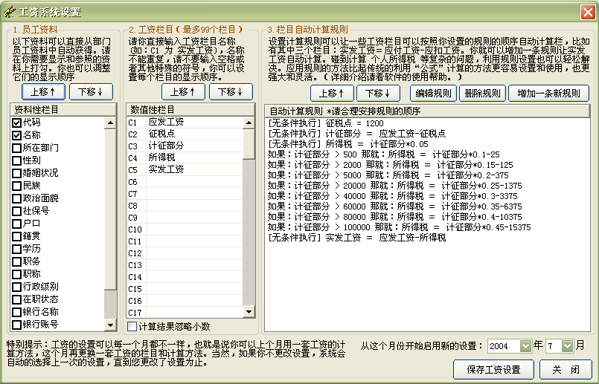
上例中我们的工资栏目包括了：应发工资、征税点、计征部分、所得税、实发工资
按最后的应发工资来核算的个人所得税
超过1200元起怔点的部分：
小于500元的，缴纳应纳税所得额的5%
大于500小于2000的，按10%计算并减除速算扣除数25，
大于2000小于5000的，按15%计算并减除速算扣除数125，
大于5000小于20000的，按20%计算并减除速算扣除数375
大于20000小于40000的，按25%计算并减除速算扣除数1375
大于40000小于60000的，按30%计算并减除速算扣除数3375
大于60000小于80000的，按35%计算并减除速算扣除数6375
大于80000小于100000的，按40%计算并减除速算扣除数10375
大于100000的，按45%计算并减除速算扣除数15375
我们可以看到计算的规则其实和政策的规定的描述几乎是一致的，非常容易理解，也非常容易调整。
当然，以上只是一个简单的例子，你会发现真正使用中还有个情况是工资低于1200的不上税，怎么办？
有些人员计算方式不一样怎么办？你可以自己再增加适合的规则试试！

数据处理
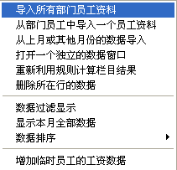
  - 员工的数据需要你现在部门员工资料里面设置好，部门员工在整个系统中都是通用的。
  - 临时的员工不需要在部门员工资料里面设置。你可以在工资模块中直接增加临时工
  - 数据可以从以前的月份导入
  - 每个月的工资数据都可以是独立的。

工资凭证
你可以设置从工资系统自动生成会计凭证的方式和样式。
我们允许你设置多张工资凭证，一般情况下，使用两种凭证就够了（计提和发放各一张）。一些复杂一点的企业可以设置多张凭证，比如不同的计提方式和发放方式等。
工资凭证的设置类似于自动凭证的设置方式。你可以参考自动凭证的设置。
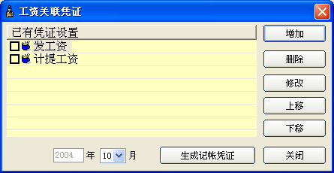

工资条
我们的工资条分两种格式：
  - 标签式
  - 传统表格式
大家可以按自己的需要选用。

工资报表
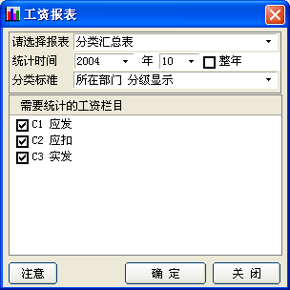
如图所示，我们为工资系统提供了多张报表。

成本核算系统

一般性说明
不同的行业，成本核算的方法和要求不一样，在我们系统中的独立的成本核算模块是针对工业（制造和生产）行业的。如果是商业，不需要使用我们的成本核算模块（商业请参考附录中的相关章节）
工业成本核算中，我们需要在每月会计制度终了，统计消耗的材料、费用、工资等方面的支出后，才能确定成品（半成品）的成本单价。会计需要在成本计算上花费大量的时间，我们成本核算系统就是专门针对这种低效率的人工核算而专门优化设计的一个功能模块。
通过需求分析和我们财务核算系统的特点，我们发现，成本数据所需要的基础数据都可以在我们其他的模块里面获得：
- 进销存系统提供了产品进仓和原材料的消耗数据
- 帐务核算系统可以在日常帐务里处理了跟踪费用开支
从而为我们建立一个全自动的核算产品成本的系统成为可能。

举一个例子：
生产10斤A产品需要a原材料15斤、100元，
生产20斤B产品需要b原材料25斤、300元，
生产15斤C产品需要c原材料15斤、500元......
当月耗用工资、电费等费用500元，现在需要的是计算出各种产品的完工成本，如果利用电子表格进行分配费用如果产品品种很多，就很麻烦，如果在软件中增加一项功能，“核算完工产品成本”那该多好！
如按照金额分配费用：费用分配率=500/（100+300+500+....），A产品负担的费用=100*分配率，A产品完工成本=A产品负担的费用+100，如果品种多的话，这样设置就大大简化了机外用其他方式（电子表格等）核算成本过程，准确率也就大大提高。

成本核算设置
我们首先要预先设定产成品对应的原材料的构成关系，在我们系统中我们成为资源构成，在一些ERP或者MRP等系统中成为BOM表。
例如：文具厂必须定义一根铅笔（产成品）是有两跟半圆木条和一根铅笔芯组成的。系统才能根据这个构成关系计算铅笔的“硬成本”。
资源构成设置如下：
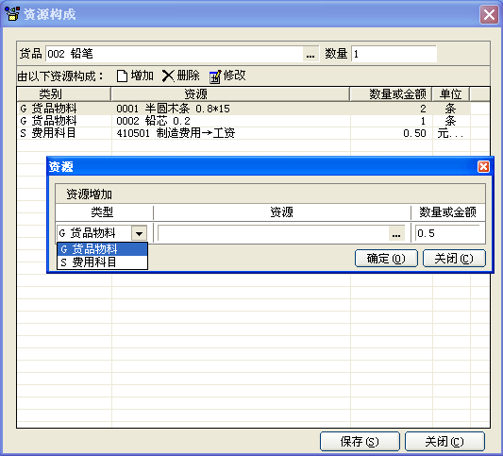
这里应该说明的是，我们在设计这个资源构成设置的时候，系统定义了两种资源：
- 货品物料（指原材料或者半成品）
- 费用科目（费用、工资等支出）
而其中，费用科目在构成中的设置是作为计划性参考，用于我们以后对比分析某个产品在计划的成本（产品设计时）和实际成本之间的差异，从而获得成本控制和改进的相关信息，并非是要分摊设置中定义的费用金额。
你不设置费用科目也可以，但是，设置了费用科目将“教会”计算机应该自动在帐务上获得哪些费用科目进行分摊，加快自动化过程。

成本核算的另外一个设置就是要“告诉”计算机从哪些进销存单据中我们可以获得成本核算所需要的数据。设计方法比较简单，选择或者输入相应的单据前缀就可以了：
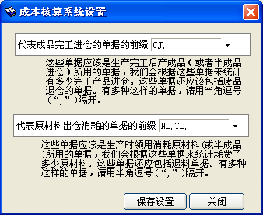

操作方法
操作方法非常简单，因为整个过程是自动的。
按我们界面的1。2。3。4。的操作顺序点击相应的按钮，查看一下自动生成的数据是否正确，如果需要调整，你可以直接输入调整后的数据，就可以完成了。
核算完成后，系统会自动调整进销存库存成本和计算销售成本。

打印相关的设置

凭证的打印设置
单击凭证打印旁边的下拉三角按钮可以弹出凭证设置窗口。
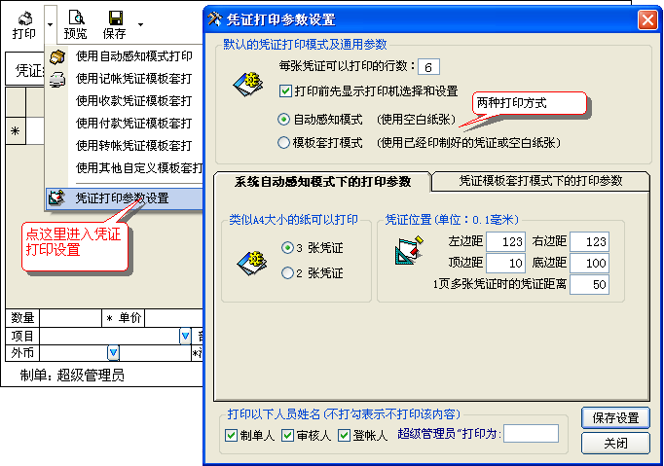
我们的系统支持多种打印方式：
A。利用空白的纸张打印（自动感知打印模式）
B。可以打印在已经印制好凭证样式的凭证纸张上打印（套打模式）
C。在空白纸张上自定义凭证格式进行打印（套打模式）

以下设定请您注意：
- 自动感知打印模式下，如果你选择了A4纸打印3张。你可以参考以下参数：
打印行数：6行
顶边距：10 底边距：100 一页多张凭证时的凭证距离：50
左边距：200 右边距50
- 在自动感知打印模式下，如果你选择了A4纸打印2张。你可以参考以下参数：
打印行数：6行
顶边距：200 底边距：200 一页多张凭证时的凭证距离：450
左边距：200 右边距50
- 建议你调整你的打印机设置（位于Windows操作系统的【控制面板】）的默认纸张大小为您的凭证纸张的实际大小。
- 如果你的打印机默认纸张不是A4纸，请你最好选择为A4纸打印2张的设置。
- 我们提供了多种套打模版，一般你使用的是 记帐凭证 模版。
- 我们的套打模版都是EXCEL电子表格文件，你可以调用EXCEL电子表格软件或者是我们的报表设计器自由更改。

我们用了一种自动感知的技术可以使凭证支持以下的打印纸张(自动适应)：
1、2200×2800 拖拉纸 可以打印凭证2张或者3张
2、A4纸 可以打印凭证2张或者3张
3、2180×1270 拖拉纸 打1张（单据、凭证纸）
以上单位为0.1毫米(mm)。

以上情况是批量连续打印时会自动调整，如果是单张凭证一张张就任何纸张都是可以的，只要：
1、打印机的纸张设置的尺寸正确，并且打印机的纸张方向正确
2、打印预览的时候正确。

我们再看看凭证打印模块的设置：
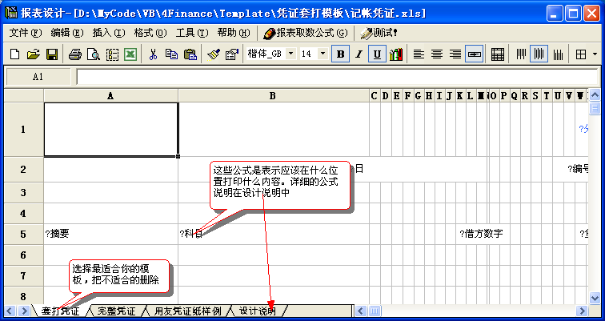
以上这个模板（套打模板）适合印制好的凭证上打印，我们的设置适合广州财政局监制的凭证纸，其他的地方需要按照您当地买到的凭证纸张进行调整，用用友凭证打印的用户请你参考我们提供的原有的样例进行调整。见下图：
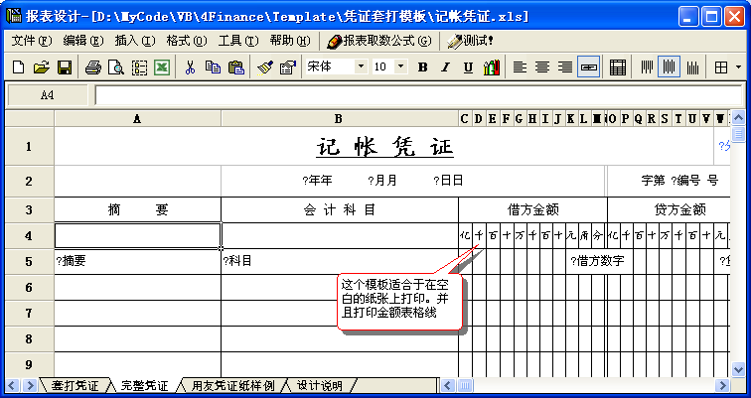
特别注意：你应该把你需要的模板的工作表(Sheet)移动到最前面，或者把不需要的模板删除，并且设置打印范围。
通过EXCEL或者报表设计器设计适合你们当地或者是自己印制的凭证纸。这些操作需要你具备一定的EXCEL电子表格的知识。

进销存单据打印设置
进销存的单据打印都是通过模板来套打的，打印的设置可以在进销存单据的打印按钮旁边的下拉三角中找到：
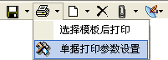
和凭证的模板套打设置类似，你可以调用EXCEL电子表格或者是报表设计器来重新设计单据的模板。

特别注意：系统会先在进销存套打模板的目录下（一般位于Template文件夹内）查找和单据名称相同的模板（如：打印“销售单”会先查找“销售单.xls”）作为打印模板进行套打，如果没有系统就使用我们提供了的“通用单据模板.xls”文件作为模板进行套打。因此你可以为不同的单据设计不同的打印模板。只要模板的文件名称和单据的名称一直就可以了。

帐簿和报表
帐套的打印可以通过调整我们的帐页模板以支持不同的打印纸张：
默认情况下我们支持:：
    - A4纸
    - 16开标准帐页纸。

报表我们默认支持：
- A4纸
- 其他比A4大的纸张。。

Win2000/XP怎么自定义纸张大小
现在很多用户都使用Windows XP/2000/2003等操作系统，这些先进的操作系统对于打印机的纸张设置进行了更改。原来可以在打印机的属性中设置的自定义大小的纸张需要通过Windows系统的菜单进行设置, 你，可以在控制面板里面打开“打印机和传真”设置窗口，如下图

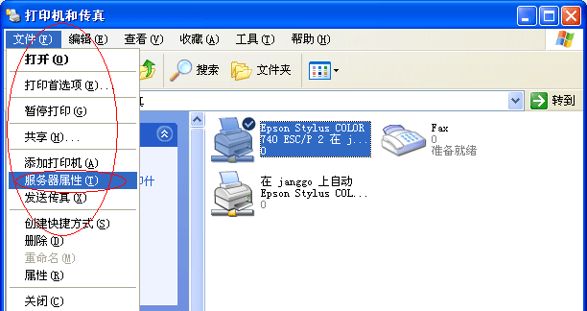
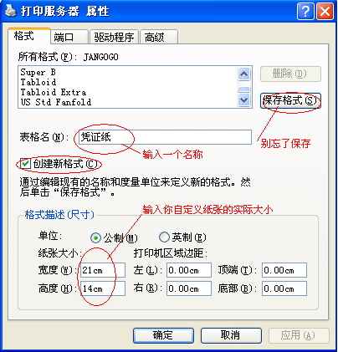
定义好纸张大小后，才可以在打印机属性中选取你定义的纸张：
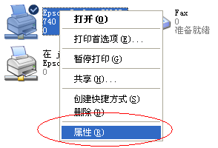

数据备份

单机版数据备份
单机版备份可以在软件进入帐套前或者是退出软件的时候备份数据：
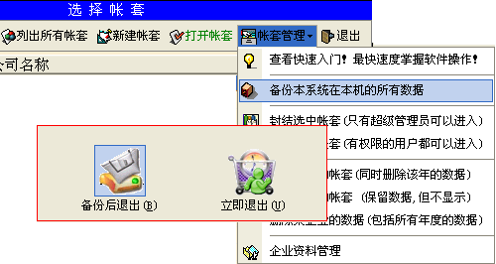
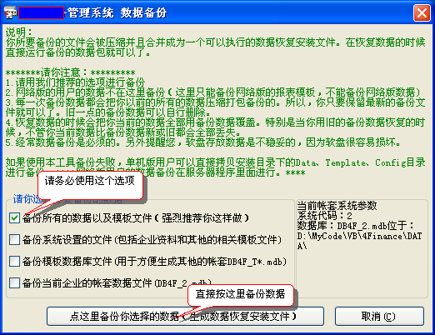
请你把备份数据存放在非系统盘的本地硬盘、U盘或者是移动硬盘等，但是不推荐你存放到软盘里。因为软件容量小而且非常容易损坏。
如果上述方法备份失败，你可以使用拷贝软件安装目录下的Config文件夹、Data文件夹和Template文件夹的方式手工备份。

网络版数据备份
网络版中每个操作员可以用单机版备份的方法备份自己计算机上的设置和模板等，但是不能备份数据的数据。这一点请千万注意！
网络版的备份只能在服务器上进行，打开我们的服务器程序：
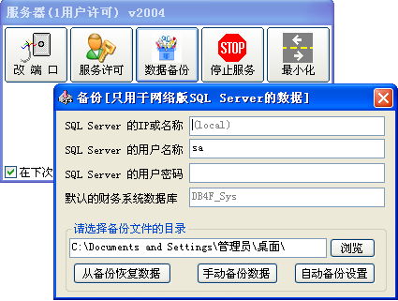
你可以手工备份数据或者是设置自动备份，备份会生成一个文件夹，里面包含数据库的备份文件。提醒您留意的是：自动备份功能100%并不可靠，尤其是当有其他的用户正在使用数据库的时候，所以你必须经常留意查看备份的日志文件，看看是否存在备份错误。

最可靠的备份方式是通过SQL Server的自动备份功能进行自动备份（MSDE没有这个功能）：
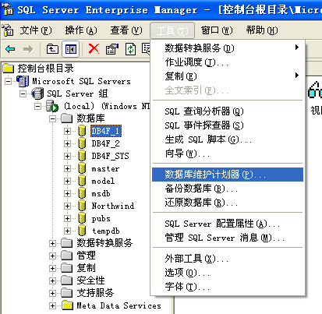
要使用这个功能，你需要安装完整的SQL Server版本，进入SQL Server企业管理器，选择“工具”菜单的“数据库维护计划器”，通过这个向导你可以完美的执行自动备份功能。

附录

本系统的文件目录构成
- Config文件夹，里面的Config.ini文件是程序的一些通用设置。
- Data文件夹，单机版数据库文件所在。
- Template文件夹，模板所在文件夹
- System文件夹，主程序所倚赖的一些系统文件
- Temp 文件夹，这是我们软件自己的临时目录。
- SQLScript文件夹，SQL Script用，一般表、存储过程等创建的SQL语句和Script都放在这里
- ActiveX 系统的组件，分Dll、Exe、Ocx、UI四类。
- ServINF 服务器程序要求的运行目录
- Waves 声音文件夹
- Images 图像资源所在文件夹，特别提示：里面Msgbox文件夹是主程序的消息窗口专用的。
- Plugins 附加功能文件夹，特别注意：这个文件夹里面的4FPrint.exe用于处理报表的打印。

SQL Server 的安装
由于你的服务器的Windows操作不同，你必须选择正确的SQL Server 版本：
例如，SQL Server 2000一共有四个不同的版本：
个人版(也叫桌面版)、专业版、企业版、开发版
英文为：
Desktop 、Professional 、Enterprise 、Develope
如果你的服务器的Windows为 Win98/Me/XP 或者Win2000 Professional(win2000专业版)你只能安装SQL Server 的个人版(也叫桌面版)
如果你的服务器是Windows2000服务器版或者Windows2003服务器版，你必须安装SQL Server专业版、企业版、开发版（推荐安装企业版）
你在购买SQL Server的时候请你一定要搞清楚它的版本是否和你的服务器的Windows向匹配。
放入SQL Server的光盘，开始安装提示安装SQL Server，一般的过程你只要安装默认的设置，点击[确定]或者[下一步]安装就可以了，但是如果出现以下两个窗口，你必须要注意不能选择默认的选项，除非您对SQL Server非常有经验。
以下两个窗口的设置你一定要非常注意：
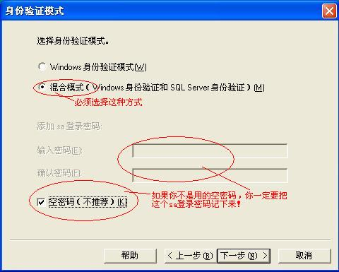
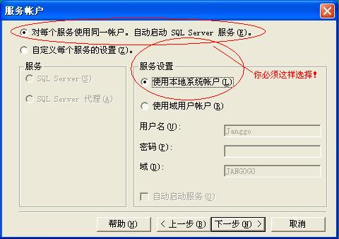
SQL Server只需要在服务器上安装，其他的计算机是不用安装的。
安装好SQL Server 后你可以在【开始】菜单找到这个数据库程序，如图：
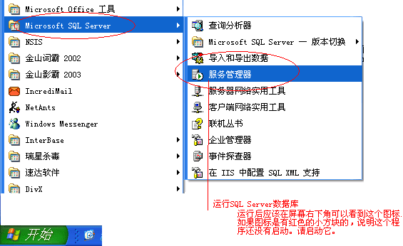

商业的成本核算
商业销售成本核算可以通过两种方式自动核算：
- 设置进销存的销售单对应的凭证的时候，可以在分录里增加成本结转分录，这种方法我们成为立即结转成本。销售单分录设置参考：
借 应收科目 ＝价税合计
贷 收入科目 ＝货款
贷 应交税金科目 ＝税金
借 成本科目 ＝成本
贷 库存商品科目 ＝成本

- 通过自动凭证，一个月结转一次销售成本。
使用自动凭证功能，设置一张自动凭证，分录如下：
借 成本科目 = ?销售成本()
贷 库存商品 =[自动调平]
这种方式一个月结转一次，是汇总后做一张凭证结转销售成本的。

部署VPN
很多比较大的企业有分公司或者部门在外地，希望通过互联网来使用我们的系统，我们建议你使用安全的VPN方案。具体的资料你可以通过Google等搜索引擎搜索VPN的相关设置文章。如搜索以下关键字：
VPN win2000 配置
VPN win2003 单网卡 配置

二次开发
本系统支持二次开发，事实上，国内很多小有名气的ERP系统厂商使用就是我们的系统作为最后的财务核算支撑模块。
你可以在5分钟内更改我们软件的系统名称、联系方式等。
你还可以自定义系统的界面。
需要二次开发的用户请E-Mail给我们技术部或者市场部，我们可以免费提供二次开发的文档和接口、部分源代码等。

税控软件冲突的解决之道
和税控软件（或者开票软件）的冲突表现在以下两个方面：
  - 安装税控软件后的计算机无法安装使用我们的系统
解决方法：安装我们系统前，先停止杀毒软件的实时防护（实时监控），退出杀毒软件。检查系统中是否还有其他的正在运行的程序（或者非Windows系统服务线程），如果有，一律中止它们。再安装我们的软件。重新启动计算机。
我们的安装光盘下有一个Support的目录，里面有个Support.exe的安装程序，安装它试试。
如果还是不行，请先卸载杀毒软件再安装我们的系统。测试我们的系统运行成功后再安装杀毒软件。
  - 税控开票软件计算结果和我们软件的进销存单据计算结果有偏差。
解决方法：进入进销存的系统设置，选择“智能提示”设置。设置和税控机的兼容误差，一般设置为0.03就可以了。

界面的变换和设计
系统提供多种界面给你选择。你可以利用我们的界面变换功能（位于：设置→其他通用设置）选择你喜欢的界面风格。下图就是一个豪华界面的风格：
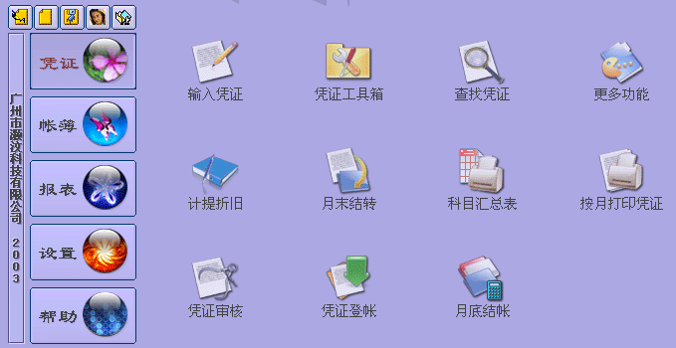

导入导出数据
数据的导入导出可以通过以下操作：
默认界面：点 会计=>设置=>扩展工具=>导入和导出
豪华界面：凭证→更多功能=>扩展工具=>导入和导出

致谢
本软件在多年的开发过程中得到众多用户的鼎力支持，在此我们再一次感谢本系统的各位忠实用户。

